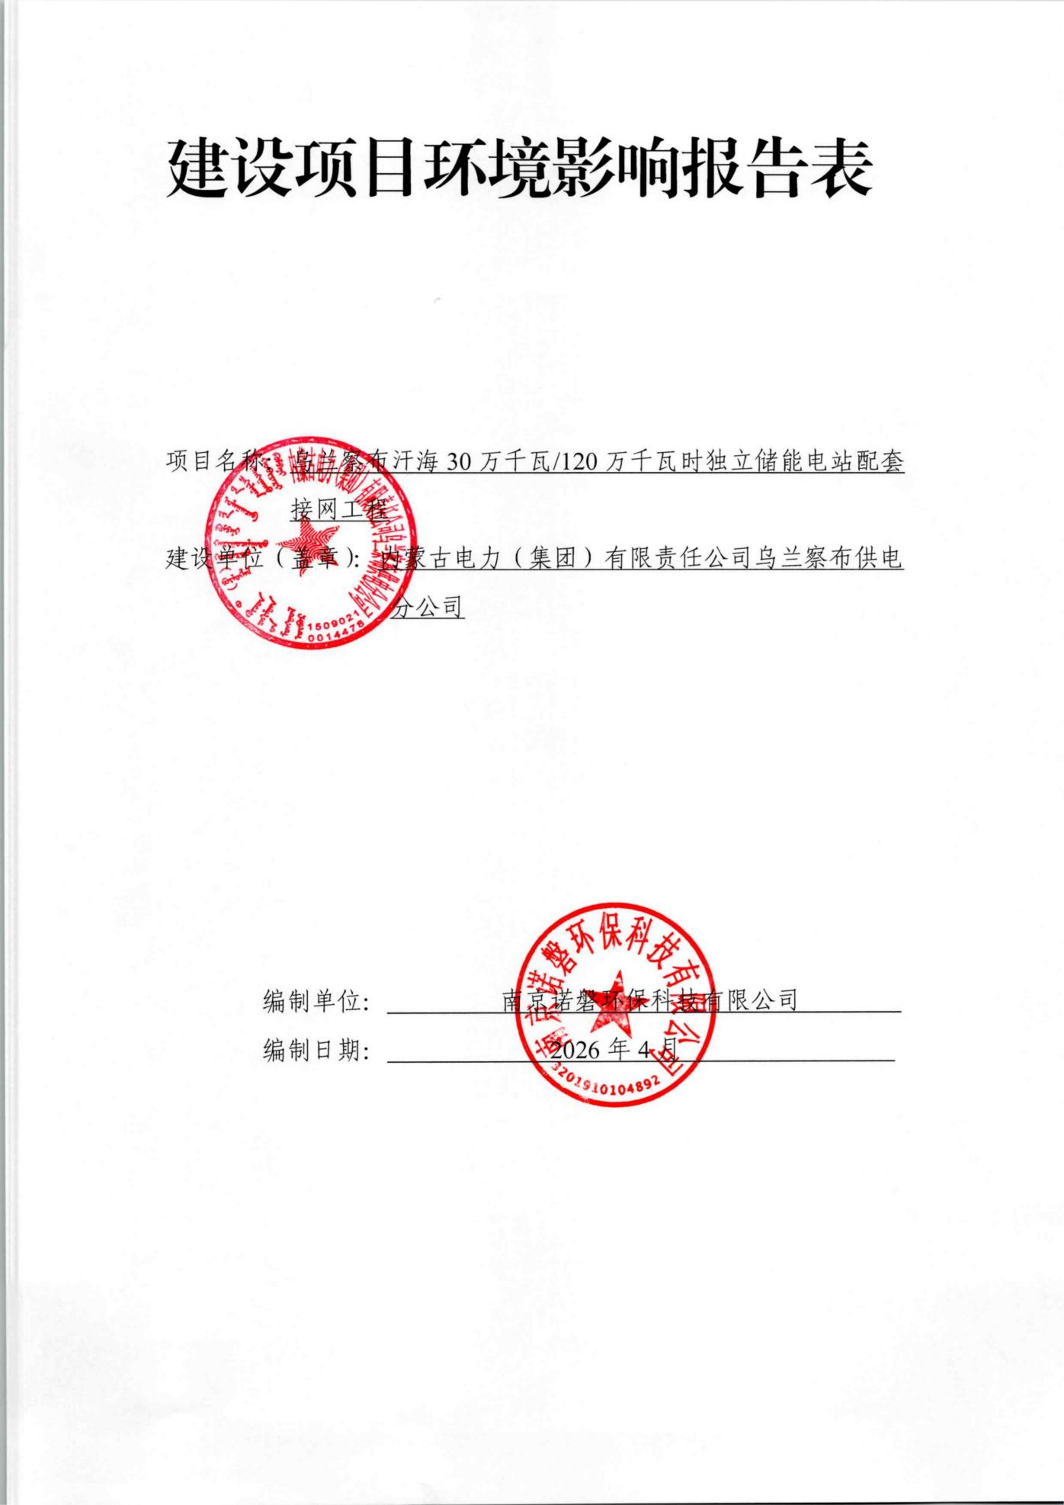

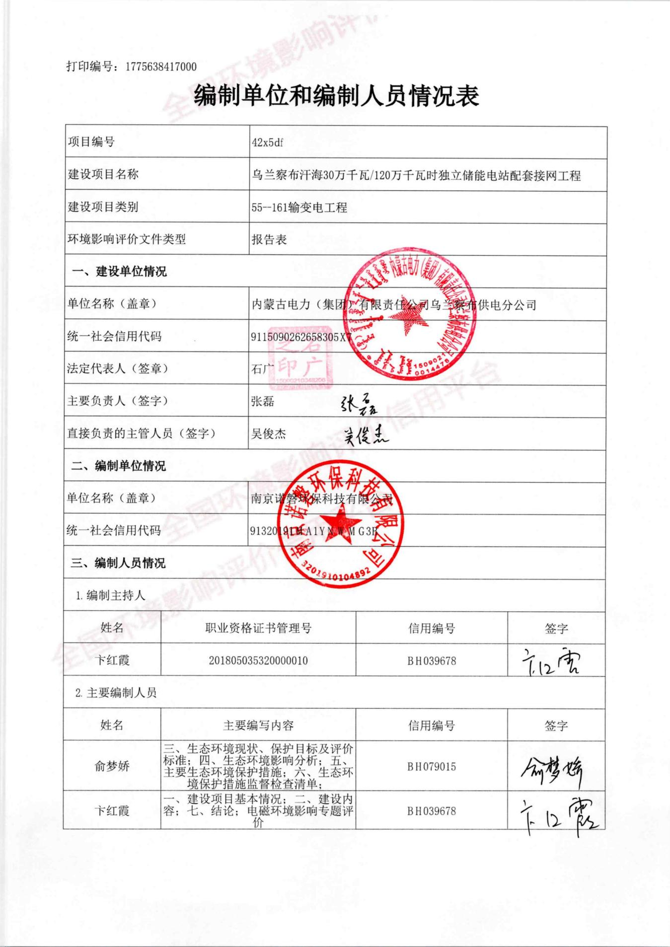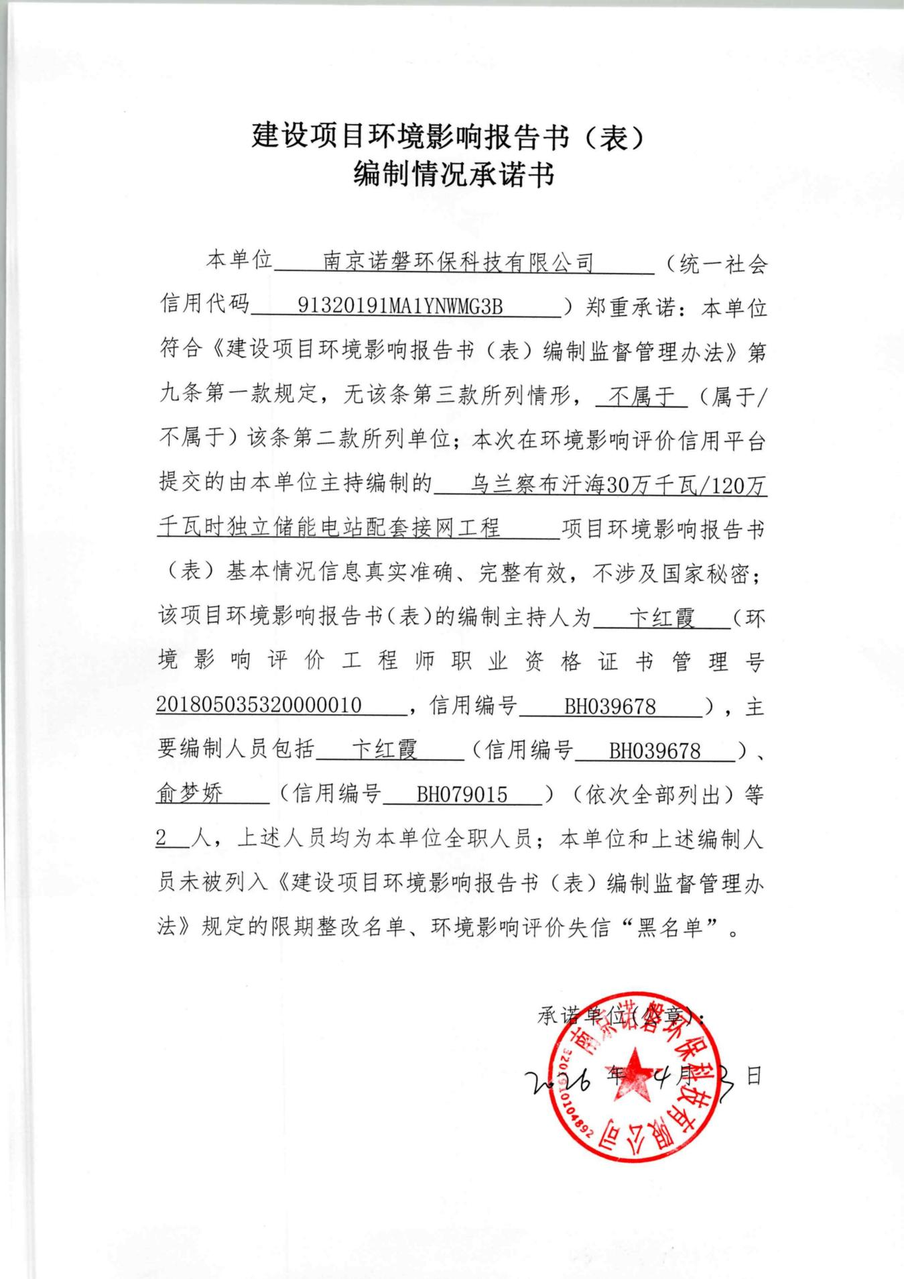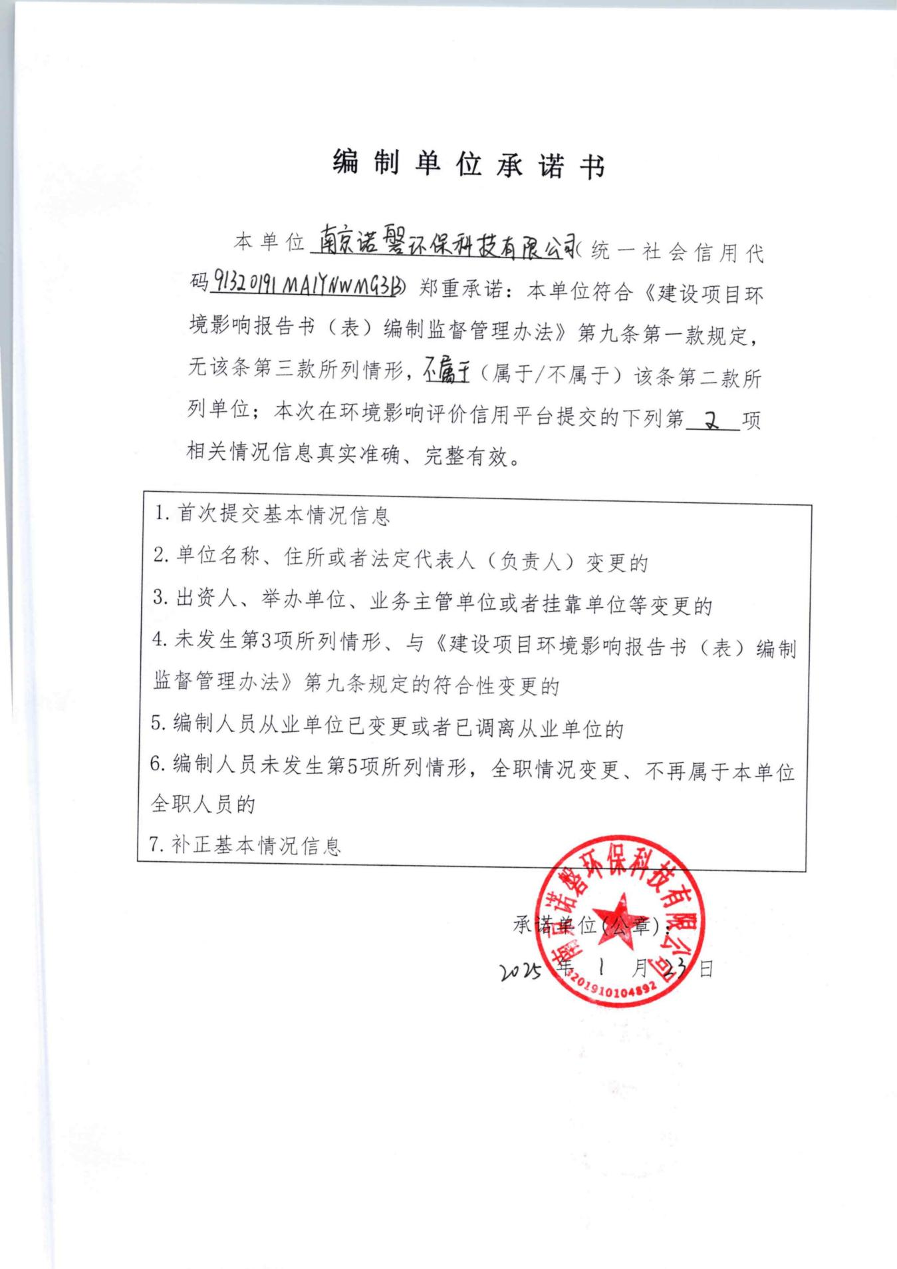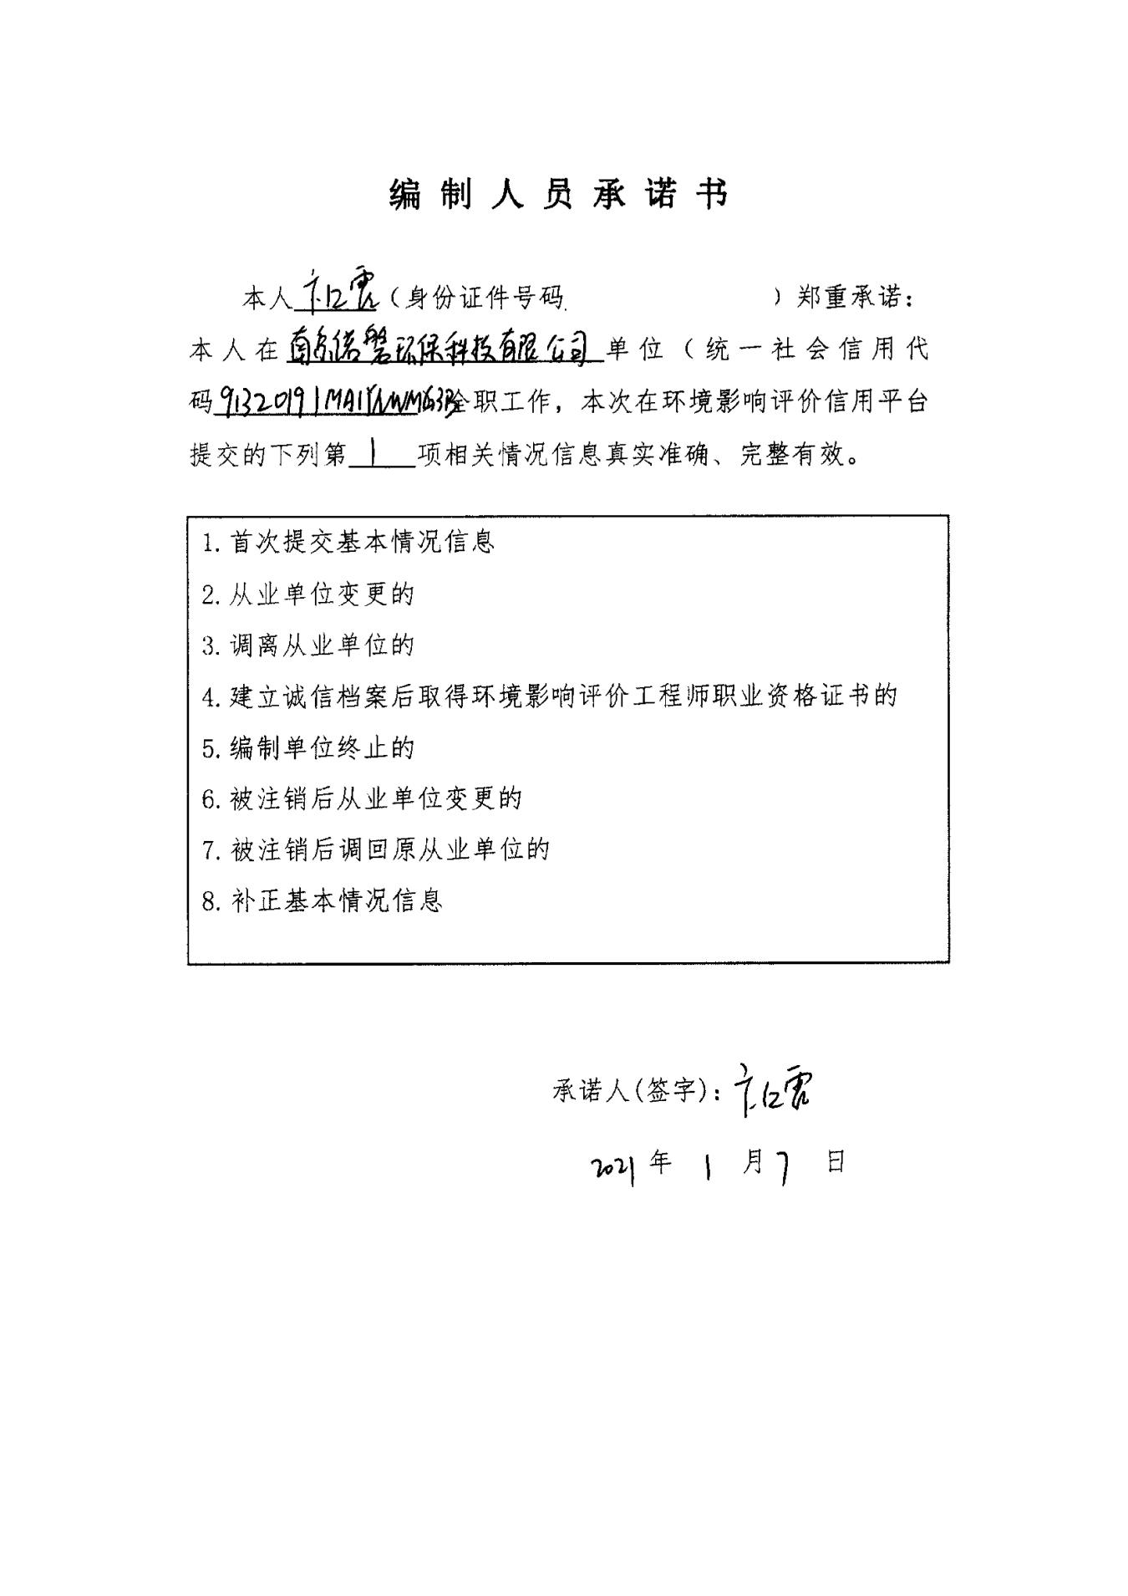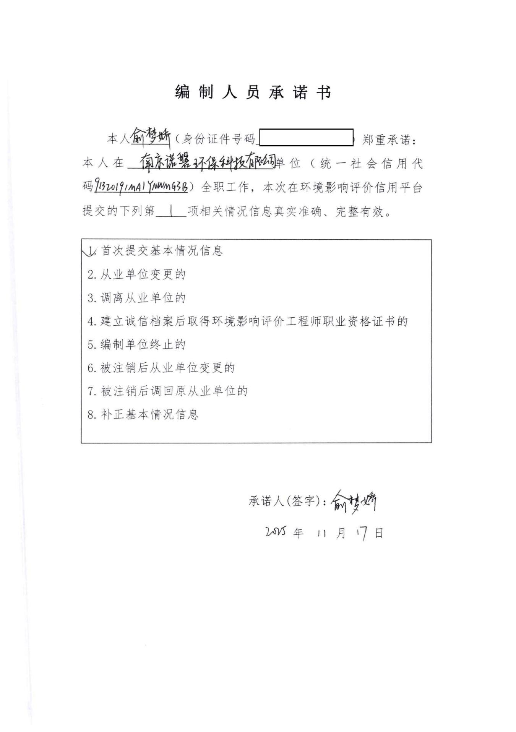

目录
一、建设项目基本情况 1
二、建设内容 9
三、生态环境现状、保护目标及评价标准 18
四、生态环境影响分析 29
五、主要生态环境保护措施 43
六、生态环境保护措施监督检查清单 52
七、结论 60
电磁环境影响专题评价 61

一、建设项目基本情况
建设项目名称 | 乌兰察布汗海30万千瓦/120万千瓦时独立储能电站配套接网工程
项目代码 | 2602-150923-04-01-145819
建设单位联系人 | 吴俊杰 | 联系方式 | 15754711572
建设地点 | 内蒙古自治区乌兰察布市商都县境内
地理坐标 | ①禄安220kV变电站站址中心坐标：东经113°33'36.192"，北纬41°26'15.093"；  ②禄安～储能升压站220kV线路：  起点坐标东经113°33'39.914"，北纬41°26'16.806"；  终点坐标东经113°33'23.622"，北纬41°27'44.719"。  ③220kV昌禄线改造工程：  起点坐标东经113°33'41.598"，北纬41°26'16.785"；  终点坐标东经113°33'44.544"，北纬41°26'19.652"。
建设项目  行业类别 | 161-输变电工程 | 用地（用海）面积（m²）/长度（km） | 本工程建设总占地2.17hm²，其中永久占地0.29hm²，临时占地1.88hm²。新建架空线路路径长4.0km，改造220kV昌禄线0.1km，恢复架线0.06km，拆除220kV昌禄线0.1km。
建设性质 | √新建（迁建）  □改建  √扩建  □技术改造 | 建设项目  申报情形 | √首次申报项目  □不予批准后再次申报项目  □超五年重新审核项目  □重大变动重新报批项目
项目审批（核准/  备案）部门（选填） | 乌兰察布市行政审批和政务服务局 | 项目审批（核准/  备案）文号（选填） | 乌行审政服批字〔2026〕25号
总投资（万元） | 1906（静态）  1919（动态） | 环保投资（万元） | 27.344
环保投资占比（%） | 1.42（动态） | 施工工期 | 约10个月
是否开工建设 | √否  □是：
专项评价设置情况 | 根据《环境影响评价技术导则 输变电》（HJ24-2020）中相关要求，本环境影响报告表设置电磁环境影响专题评价。
规划情况 | 商都县长盛工业园区前身为商都县高载能工业园区，成立于2002年，为市级工业园区。2012年8月，商都县人民政府委托编制了《内蒙古商都县长盛工业园区总体规划（2011-2030）》，2013年园区管委会对园区总体规划进行修订，编制了《内蒙古商都县长盛工业园区控制性详细规划（2013-2020）》。2021年，商都县长盛工业园区并入内蒙古乌兰察布辉腾锡勒绿色经济开发区商都产业园，商都县工业园区管理委员会委托内蒙古城市规划市政设计研究院有限公司编制了《内蒙古乌兰察布辉腾锡勒绿色经济开发区商都产业园总体规划（2021-2035）》，产业园规划用地面积1810.84hm²，其中：集中建设区1353.55hm²，弹性发展区457.29hm²。
规划环境影响  评价情况 | 规划环评名称：《内蒙古乌兰察布辉腾锡勒绿色经济开发区商都产业园总体规划（2021-2035）环境影响报告书》（内蒙古屿川工程技术有限公司，2021年11月）；  审查机关：乌兰察布市生态环境局；  审查文件名称：乌兰察布市生态环境局关于《内蒙古乌兰察布辉腾锡勒绿色经济开发区商都产业园总体规划（2021-2035）环境影响报告书》的审查意见；  文号：乌环发[2021]441号
规划及规划环境影响评价符合性分析 | 1、与园区规划符合性分析  商都产业园位于商都县七台镇区南部，距离七台镇区约8公里。依托商都县优越的地理区位和交通区位，发展优势明显。商都县地处冀、蒙交汇处，是连接京、律、河北，山西、内蒙古西部和北部以及东三省和蒙古的重要枢纽:是承接中国经济发展第三极"环渤海经济圈"辐射大西北的前沿地带。商都县交通便捷，集通铁路贯穿全境，呼（呼和浩特）满<满洲里）通道环城而过，商（商都）张（张家口）、商（商都）集（集宁）、商（商都）化（化德）、商（商都〕士（土牧尔台）等级公路四通八达，交通优势明显。商集公路南北穿越整个园区，形成园区对外主要的交通联系道路，地理位置和交通条件十分优越。  园区规划范围是：内蒙古乌兰察布辉腾锡勒绿色经济开发区商都产业园核准面积1810.84hm²，其中：集中建设区1353.55hm²，弹性发展区457.29hm²。核准范围包含商都产业园七台片区、三大顷地片区及小海子片区三个片区。  园区的产业布局：商都产业园总体上形成一主四区"的产业空间布局格局。  一主：以农音产品加工、装备制造为主导产业的高质量绿色发展产业园。  四区：主要为农畜产品加工片区（小海子片区）、马铃薯产业片区（七台片区西区）、装备制造及新材料片区（三大顷片区），新材料片区（七台片区东区）。  本项目位于装备制造及农畜产品加工片区（三大顷片区）。装备制造及新材料片区是以产业集群化发展为主攻方向，突出发展装备制造、食品加工产业，适度发展矿产品加工、陶瓷、新材料等其他小微企业。  综上所述，本项目符合《内蒙古乌兰察布辉腾锡勒绿色经济开发区商都产业园总体规划（2021-2035）》要求。  2、本项目与《内蒙古乌兰察布辉腾锡勒绿色经济开发区商都产业园总体规划（2021-2035）环境影响报告书》符合性分析  《内蒙古乌兰察布辉腾锡勒绿色经济开发区商都产业园总体规划（2021-2035）环境影响报告书》于2021年12月审查通过，并于2021年12月22日取得乌兰察布市生态环境局关于《内蒙古乌兰察布辉腾锡勒绿色经济开发区商都产业园总体规划（2021-2035）环境影响报告书》的审意见（乌环发[2021]441号）。本项目与《《内蒙古乌兰察布辉腾锡勒绿色经济开发区商都产业园总体规划（2021-2035）环境影响报告书》的符合性见表1-1~表1-2。  表1-1 本项目与园区规划环评符合性分析表  表1-2 本项目与园区规划环评审查意见符合性分析表  综上，本项目符合园区产业定位及产业布局，符合园区产业规模要求，符合园区产业准入要求，满足《内蒙古马兰察布辉腾锡勒绿色经济开发区商都产业园总体规划（2021-2035）环境影响报告书》及审查意见要求。
  类别 | 规划内容 | 本项目 | 符合性
  规划范围 | 内蒙古乌兰察布辉腾锡勒绿色经济开发区商都交业园核准面积1810.84hm²，其中：集中建设区353.55hm²，弹性发展区457.29hm²。核准范围包含商都产业园七台片区，三大顷地片区及小海子片区三个片区：（1）商都产业园七台片区规划范围：区块面积663.29hm²。（2）商都产业园三大顷片区规划范围:区块面积10I8.I5hm²。（3）商都产业园小海子片区规划范围：区块面积129.4hm²。 | 禄安220kV变电站位于装备制造及农畜产品加工片区（三大顷片区），主要为园区企业供电。 | 符合
  产业定位 | 园区主导产业为农畜产品加工、装备制造为主，引导现有产业延链补链强链、升级配套及废弃物综合利用。 | 本项目为输变电项目，主要为园区企业进行电能输送。 | 符合
  总体布局 | 七台片区距离商都县、榆树湾。二号村，北大井村等较近:三大顷片区内存在史家村、三虎地互助率福院，距离海岩村较近;小海子片区距离沙力卜村较近。企业生产会对周边企业造成一定的不良影响，在区内保护目标周围布设企业要有序做好村民搬迁安置工作，同时严格办理用地手续。做好林地补偿工作。产业园外居民区所在区域主要布局低污染的农备食品加工企业。 | 禄安220kV变电站主要为园区企业提供电能输送。 | 符合
  注:相关内容摘自《内蒙古马兰察布辉腾锡勒绿色经济开发区商都产业园总体规划（2021-2035）环境影响报告持》
  序号 | 规划内容 | 本项目 | 符合性
  1 | 园区应全面贯彻新发展理念，结合区域资源禀赋、生态敏感特征、生态功能保护、自治区及乌兰察布市"十四五"能耗双控、区域及行业碳达峰日标约束等要求，优化产业结构，铁合金等矿石初级加工产业维持现有规模不变，重点发展装各制造下游产业及衣畜产品加工产业，不断提升园区产业发展质量和效益。严格按照产业政策、园区规划及规划环评等要求管理入驻企业。有序引导现有不符合园区产业定位的企业关停或转型，制定计划清退长期停产且无复产可能的项目。 | 本项目为输变电项目，主要为园区企业供电，属配套项目。 | 符合
  2 | 合理控制各产业发展规模，优化区内空间布局。做好规划控制和生态隔离带建设，食品加工等对环境质量要求较高的企业与其他企业之间、七台片区东区与城市建成区之间均应设置足够的防护距离，确保园区产业布局与生态环境保护、人居环境安全相协调。严控“两高”项目及生产工艺，确需建设的，应全面执行国家和自治区关于"两高"项目准入的各项规定。全面落实以水定城、以水定地、以水定产要求，实施深度节水控水行动：优先合理利用再生水作为生产水源。 | 本项目为输变电项目，符合《内蒙古自治区开发区审核公告目录》，符合规划环评中产业定位；项目建设符合生态环境分区管控要求；根据《产业结构调整指导目录（2024年本）》，本项目属于鼓励类，符合国家产业政策；本项目不属于高耗水行业。 | 符合
  3 | 严守环境质量底线，强化污染物排放总量管控根据国家、自治区和乌兰察布市关于大气、水、土壤污染防治相关要求和区域“三线一单”成果，落实污染物区域削减方案，严格污染物总量管控要求，采取有效措施减少主要污染物、特征污染物的排放量，确保区域环境质量持续改善 | 本项目为输变电项目，投产后各类污染物均可合理处置，对环境基本没有影响。 | 符合
  4 | 加强环境基础设施建设，推进污染集中治理。合理规划园区污水处理和再生水利用方案，推动园区内生产废水处理达标利用。因地制宜利用集中供热或清洁能源实现供热，供汽。强化企业的危险废物鉴别主体责任，根据《国家危险废物名录》（部令第15号）对园区各类危废实施严格监管。优化固体废物、危险废物处置方式，积极拓展资源化利用途径，提高综合利用率。规范建设固体废物贮存场及填埋场并严格管理，实现全过程安全妥善处置。 | 禄安220kV变电站生活污水经化粪池处理后，定期清掏。禄安220kV变电站前期已建设事故油池及事故油坑，本项目只扩建间隔，不产生危险废物，本工程运营期无污水、废气、固废排放。 | 符合
  5 | 强化源头防控，有效防范环境污染和事放风险。建立完善的风险防控和应急监测体系，提升环境风险防控和应急响应能力，保障区域环境安全。加强突发环境事件应急处置能力建设,建立区域协调联动机制，提高园区环境应急快速反应能力。入园企业按要求设置事故水池，确保任何情况下园区事故废水不进入外环境。 | 本项目严格对照落实，切实做好环境风险源头管控，主动衔接园区现有风险防控与应急监测体系，全面提升环境风险防控能力。 | 符合
  6 | 加强环境监管及目常环境质量监测。建立完善的环境空气、地表水、地下水、上壤、生态等环境要素监测体系，做好长期跟踪监测与管理，强化环境污染溯源、风险监控及应急处置能力，切实保障区域生态环境安全。重点企业排污口要设置在线监测系统并与生态环境部门联网。加强土壤污染重点企业监管，有效预防土壤污染。 | 本工程运营期无污水、废气、固废排放。 | 符合
其他符合性分析 | 1、与产业政策的符合性  本项目为输变电工程，为基础设施建设类项目，在《产业结构调整指导目录（2024年本）》中“四、电力-2.电力基础设施建设中的电网改造与建设”类项目，为鼓励类项目。符合国家产业政策。  2、与《乌兰察布市国土空间总体规划（2021-2035年）》的符合性分析  本项目属于输变电项目，与国家和地方的能源发展规划相一致，支持电网优化，与城乡发展布局相协调，有利于区域经济及社会发展，符合相关法律法规。本项目为了满足乌兰察布供电区内新增负荷的用电需求，提高供电可靠性，促进地区经济社会发展。  因此，本项目建设符合《乌兰察布市国土空间总体规划（2021-2035年）》的要求。  3、与《乌兰察布市国民经济和社会发展第十四个五年规划和2035年远景目标纲要》相符性分析  《乌兰察布市国民经济和社会发展第十四个五年规划和2035年远景目标纲要》提出“推进源网荷储研究，建设大容量储能电站，推动化学储能、抽水蓄能、压缩空气、飞轮等多种储能形式在项目中的应用，打造具有国际一流水平的绿色低碳、安全高效能源示范基地。”“优化地区电网架构。实施输配电网升级改造行动，建成传统能源与新能源高度匹配的坚强智能电网，完善区域内部配套电网，提高新能源在重点用能单位或行业的使用率。提升电网联动水平和带载能力，推进智能微网建设应用，加强区域供电保障能力。优化变电站建设布局与高压输配电线路，全面推动500千伏、220千伏及以下电压等级输配变电工程新（扩）建工程建设。”  本项目可优化地区电网架构，完善区域内部配套电网。因此，本项目建设符合《乌兰察布市国民经济和社会发展第十四个五年规划和2035年远景目标纲要》的要求。  4、与“生态环境分区管控”相符性分析  2024年6月15日，乌兰察布市人民政府发布了《关于修订“三线一单”生态环境分区管控的通知》（乌政办发〔2024〕24号），全市共划分环境管控单元210个，包括优先保护单元、重点管控单元、一般管控单元三类，实施分类管控。  优先保护单元。共108个，面积占比为57.38%。主要包括乌兰察布市生态保护红线、自然保护地、集中式饮用水水源保护区等生态功能重要区和生态环境敏感区。该区域以生态环境保护优先为原则，依法禁止或限制大规模、高强度的工业开发和城镇建设，确保生态环境功能不降低。  重点管控单元。共91个，面积占比为20.83%。主要包括工业园区、城市、矿区等开发强度高、污染排放量大、环境问题相对集中的区域，以及生态需水补给区等。该区域应不断提升资源利用效率，有针对性地加强污染物排放控制和环境风险防控，解决生态环境质量不达标、生态环境风险高等问题。  一般管控单元。共11个，面积占比为21.79%。优先保护单元、重点管控单元之外为一般管控单元，该区域主要落实生态环境保护基本要求。  （1）与生态保护红线相符性分析  根据内蒙古商都县自然资源局《关于乌兰察布汗海30万千瓦/120万千瓦时独立储能电站配套接网工程选址范围内限制性因素的函》，该项目未进入且生态影响评价范围内不涉及生态保护红线。本项目符合生态保护红线的要求。  （2）与环境质量底线的相符性分析  根据本项目电磁和噪声监测报告可知，本项目所在地环境质量电磁和噪声现状良好。本项目建设过程会生产一定量的电磁、废水、噪声、固体废物等环境污染物，但采取相应防治措施后，能够保证周边环境不因本项目污染物的排放而超出相应的环境质量的要求。因此，项目污染物的排放在区域环境容量范围内，符合变电站周围及线路沿线地表水、环境空气、声环境等环境功能区规定的环境质量的要求，工程建设符合环境质量底线要求。  （3）与资源利用上线的相符性分析  本项目主要消耗资源为土地占用。禄安220kV变电站220kV间隔扩建工程在变电站预留场地进行，不需新征用地，在站外不设置施工生产生活区，因此符合资源利用上线的要求。线路施工期临时用地通过合理的选址选线，施工临时占地在施工活动结束后恢复为原土地利用方式，不影响土地的后续；输电线路使用的杆塔选择了占地小的塔型，铁塔只有四个塔脚占地，铁塔下方仍具备原有使用功能，符合资源利用上线的要求。  本项目运营过程中资源消耗量相对于区域利用总量较少，符合资源利用上线要求。  （4）与生态环境准入清单的相符性分析  根据《关于修订“三线一单”生态环境分区管控的通知》（乌政办发〔2024〕24号）和《乌兰察布市生态环境准入清单》，乌兰察布市划分优先保护、重点管控、一般管控3类。本项目压盖了1个优先保护单元（商都县防风固沙生态重要区域ZH15092310006）、1个重点管控单元（内蒙古乌兰察布辉腾锡勒绿色经济开发区商都产业园ZH15092320003）、1个一般管控单元（商都县一般管控区ZH15092330001）。本项目与环境管控单元位置关系图见附图13。  本项目输变电工程为基础设施建设类项目，本工程塔基不占用基本农田，输电线路使用的杆塔选择了占地小的塔型，铁塔只有四个塔脚占地，铁塔下方仍具备原有土地使用功能，严格落实生态环境保护措施，施工结束后对施工占地区域裸露地进行土地功能恢复，植被恢复和绿化；针对防治水土流失、减少树木砍伐等方面进行环保投资，满足生态治理修复要求；项目的建设符合国家和自治区产业指导目录要求、行业技术标准，项目的建设对水环境、大气环境没有影响。本项目建设符合清单的要求。  表1-3 生态环境准入管控要求  5、与《国家级公益林管理办法》相符性分析  根据《国家级公益林管理办法》中规定，“第十三条 二级国家级公益林在不影响整体森林生态系统功能发挥的前提下，可以按照第十二条第三款（公示无异议后，按采伐管理权限由相应林业主管部门依法核发林木采伐许可证）相关技术规程的规定开展抚育和更新性质的采伐。在不破坏森林植被的前提下，可以合理利用其林地资源，适度开展林下种植养殖和森林游憩等非木质资源开发与利用，科学发展林下经济。国有二级国家级公益林除执行前款规定外，需要开展抚育和更新采伐或者非木质资源培育利用的，还应当符合森林经营方案的规划，并编制采伐或非木质资源培育利用作业设计，经县级以上林业主管部门依法批准后实施”。本工程线路穿越国家二级公益林，线路穿越公益林时尽量采用高跨的方式，线路塔基永久占地、塔基施工区临时占地等需要占用公益林，在建设单位按照林草要求缴纳补偿费后，工程占用公益林影响较小。  因此，本工程建设符合《国家级公益林管理办法》的相关要求。  6、与《中华人民共和国森林法》（2019年修订）相符性分析  根据《中华人民共和国森林法》中规定，“第四十九条，国家对公益林实施严格保护。在符合公益林生态区位保护要求和不影响公益林生态功能的前提下，经科学论证，可以合理利用公益林林地资源和森林景观资源，适度开展林下经济、森林旅游等”。本工程线路穿越国家二级公益林，线路穿越公益林时尽量采用高跨的方式，线路塔基永久占地、塔基施工区临时占地等需要占用公益林，在建设单位按照林草要求缴纳补偿费后，工程占用公益林影响较小，需要经过相应的审批程序，方可开工建设。  综上，本工程建设及占用公益林的相关行为，符合《中华人民共和国森林法》关于公益林保护、利用与管理的各项规定。  7、与《内蒙古自治区防沙治沙条例》符合性分析  根据《内蒙古自治区防沙治沙条例》（2025年11月27日内蒙古自治区第十四届人民代表大会常务委员会第二十三次会议通过）条例中第二十六条“在沙化土地范围内从事开发建设活动的，应当依法进行环境影响评价和水资源论证。对不具备水源条件，且有可能造成土地沙化、水土流失等灾害，破坏生态环境的开发建设项目，不得批准立项。经批准实施的开发建设项目，应当按照环境影响评价和水资源论证规定的内容同步实施生态保护和建设。”、第二十八条“在沙化土地封禁保护区范围内，禁止一切破坏植被的活动。”、第二十九条“在封禁保护区以外的沙化土地，从事种植业、养殖业、加工业、旅游业、新能源产业和其他沙产业的，应当遵守有关法律、法规，并采取必要的防护措施，先治理后利用，防止土地沙化加重。”  项目所在区域不属于沙化土地封禁保护区，因此本项目符合《内蒙古自治区防沙治沙条例》要求。
  管控  单元名称 | 管控类别 | 管控要求 |  | 本项目情况 | 是否符合
  商都县防风固沙生态重要区域ZH15092310006 | 优先保护单元 | 空间布局约束 | 1.在规划期内不具备治理条件的以及因保护生态的需要不宜开发利用的连片沙化土地，应当规划为沙化土地封禁保护区，实行封禁保护。  2.降低防风固沙生态功能区的农牧业开发强度；禁止过度开垦、不适当樵采和超载过牧，退牧还草，防治草场退化沙化。  3.转变畜牧业生产方式，实行禁牧休牧，推行舍饲圈养，以草定畜，严格控制载畜量。加大退耕还林、退牧还草力度，恢复草原植被。加强对内陆河流的规划和管理，保护沙区湿地，禁止发展高耗水工业。对主要沙尘源区、沙尘暴频发区实行封禁管理。  4.商都县防风固沙生态功能重要区域一般生态空间内的矿产资源开发、线性工程、风电、光伏项目、油气田项目开发活动必须符合法律法规的要求，施工过程中严格控制用地范围，施工建设、开采活动不得影响本功能区内的主导生态功能。 | 1、本项目为输变电基础设施建设，不属于连片沙化土地开发利用范畴，不涉及沙化土地封禁保护区的划定与占用。  2、项目为线性工程，施工期间严格控制临时用地范围，不涉及农牧业开发、过度开垦、樵采或超载过牧，不会加剧草场退化沙化。  3、项目不涉及畜牧业生产方式调整，施工结束后对临时占地区域、裸露地面开展土地功能恢复、植被恢复与绿化，可有效维持区域草原植被功能，不涉及高耗水工业建设。  4、项目符合法律法规要求，施工过程中严格控制用地范围，施工建设活动不会影响本功能区内的主导生态功能。 | 符合
  商都县防风固沙生态重要区域ZH15092310006 | 优先保护单元 | 污染  物排放管控 | / | / | /
  商都县防风固沙生态重要区域ZH15092310006 | 优先保护单元 | 环境风险防控 | / | / | /
  商都县防风固沙生态重要区域ZH15092310006 | 优先保护单元 | 资源开发效率 | / | / | /
  内蒙古乌兰察布辉腾锡勒绿色经济开发区商都产业园ZH15092320003 | 重点管控单元 | 空间布局约束 | 1.不符合园区产业规划、与主导产业定位无关联的项目，原则上不得入园。国家明令淘汰的落后产能和不符合国家产业政策的项目，禁止向工业园区转移。  2.限制发展污染较重的发酵和化学合成制药类项目，矿产加工产业禁止引入高载能企业。  3.工业片区应与周边居民点设立合理的防护距离。食品加工企业周边应设置防护距离，防护距离内不得建设污染较重的企业。 | 本项目为输变电工程，主要为园区企业供电；不属于限制发展项目；本项目变电站位于园区内，对周边村庄基本无影响；本项目不产生大气污染物。 | 符合
  内蒙古乌兰察布辉腾锡勒绿色经济开发区商都产业园ZH15092320003 | 重点管控单元 | 污染  物排放管控 | 1.完善园区污水集中处理设施和配套管网。实行“清污分流、雨污分流”，污水应收尽收，全部回用或作为景观用水不外排，区内一律不得新建晾晒池、蒸发塘。  2.园区应实行集中供热，并充分利用余热余压，禁止建设分散燃煤锅炉。园区应加快供热管网建设，合理确定依托热源的建设方案，园区陶瓷等产业应优先使用天然气等清洁能源。加强对废气特别是有毒及恶臭气体的收集和处置，严格控制挥发性有机物（VOCs）排放。 | 本项目变电站产生的生活污水经化粪池处理后，定期清掏，不外排；本项目不排放大气污染物。 | 符合
  内蒙古乌兰察布辉腾锡勒绿色经济开发区商都产业园ZH15092320003 | 重点管控单元 | 环境风险防控 | 1.园区要制定切实可行的环境风险应急预案，重点防范液氨等危险化学品的泄漏事故等环境风险，建立三级应急救援体系，落实环境风险防范措施，建设足够容积的事故废水收集池，定期对园区及周边土壤和地下水进行监测，防止发生环境污染事件。做好涉及使用或产生有毒有害物质储运的管理。  2.严格项目用地卫生防护距离和风险防护距离的控制，降低陶瓷园对医疗科技园和南侧综合服务区的影响。 | 禄安220kV变电站前期已建设事故油池及事故油坑，本次变电站项目只扩建间隔，不产生危险废物，本工程运营期无污水、废气、固废排放。 | /
  内蒙古乌兰察布辉腾锡勒绿色经济开发区商都产业园ZH15092320003 | 重点管控单元 | 资源开发效率 | 1.尽快实施工业园区供水厂项目建设，完善园区集中供水及中水管网。  2.要坚持“以水定规模”的原则，优先引进清洁生产水平高、耗水量小的项目。  3.明确用水水源，按照“分质供水”的原则，工业企业的生产用水应当使用中水或者地表水，禁止擅自使用地下水。对现有企业进行节水改造，提高水资源利用率。地下水仅作为生活用水、食品及药品行业用水及工业应急水源。 | 1、本工程为输变电基础设施建设项目，不属于高耗水工业项目，项目不涉及工业园区供水厂及中水管网建设，不违背园区集中供水相关要求；  2、项目用水规模小、耗水量低，符合 “以水定规模” 及优先发展低耗水项目的原则；  3、项目不擅自取用地下水，施工及运营期优先利用市政供水或地表水，符合 “分质供水” 及水资源高效利用要求，对区域水资源开发效率影响较小。 | 符合
  商都县一般管控区ZH15092330001 | 一般管控单元 | 空间布局约束 | 1.永久基本农田一经划定，任何单位和个人不得擅自占用或改变用途。禁止任何单位和个人破坏永久基本农田耕作层。对永久基本农田实行严格保护，确保其面积不减少、土壤环境质量不下降，除法律规定的重点建设项目选址确实无法避让外，其他任何建设不得占用。  2.在永久基本农田集中区域，不得新建可能造成土壤污染的建设项目；已经建成的，应当限期关闭拆除。  3.禁止将重金属或者其他有毒有害物质含量超标的工业固体废物、生活垃圾或者污染土壤用于土地复垦。  4.风电光伏新能源项目严格按照主管部门批复的项目选址和规模等进行建设，并在建设工程结束后对造成影响的区域进行生态修复。 | 本项目不占用永久基本农田，不涉及重金属或者其他有毒有害物质含量超标的工业固体废物，本项目已严格按照主管部门批复的项目选址和规模等进行建设，并在建设工程结束后对造成影响的区域进行生态修复。 | /
  商都县一般管控区ZH15092330001 | 一般管控单元 | 污染物排放管控 | / | / | /
  商都县一般管控区ZH15092330001 | 一般管控单元 | 环境风险防控 | / | / | /
  商都县一般管控区ZH15092330001 | 一般管控单元 | 资源开发效率 | 严格控制地下水严重超采区和其他重要水源保护区种植业发展，推广带水灌溉，逐步补充地下水量，退还河湖生态水量。 | 本项目为输变电工程，不涉及地下水严重超采区和其他重要水源保护区。 | 符合

二、建设内容
地理位置 | 本项目位于内蒙古自治区乌兰察布市商都县境内，附地理位置示意图。
项目组成及规模 | 本次环评的工程建设内容为：①禄安220kV变电站220kV间隔扩建工程；②禄安～储能升压站220kV线路工程。  本次环评工程具体建设规模（即评价规模）详见表2-1。  表2-1 工程内容及规模一览表  1、禄安220kV变电站220kV间隔扩建工程  （1）地理位置  禄安220kV变电站位于乌兰察布市商都县长盛工业园区内（商都县三大顷乡），站址西北侧为省道304，变电站周围为草地、林地，变电站评价范围内不涉及电磁、噪声敏感目标。本工程地理位置见附图1，变电站周围环境概况图见附图2，变电站周围环境概况照片见附图3（a）。  （2）主要项目规模  禄安220kV变电站建设内容及规模见表2-2。  表2-2 禄安220kV变电站建设规模  ①前期已建工程  禄安220kV变电站前期已建2×240MVA（#1、#2主变）、前期未建已批复2×240MVA（#3、#4主变）；220kV前期已出线3回，未建已批复4回；110kV前期出线间隔12个；前期已建3×12Mvar低压电容器（#1、#2主变）、前期未建已批复3×12Mvar低压电容器（#3、#4主变）。  禄安220kV变电站每天值班定员为2人，产生的生活污水排入化粪池，由环卫部门定期清理，不外排。  变电站前期已建成1座事故油池（有效容积79m³），主变下已设置事故油坑，与站内事故油池相连。事故发生时，事故油通过排油管道集中排至事故油池，产生的废油由有资质的单位回收处置，不外排。  变电站运行期采用电采暖系统，无弃渣产生；站内设置垃圾箱分类收集，生活垃圾经收集后由环卫部门定期清运。  禄安220kV变电站现有工程已履行了环保手续，具体见“与项目有关的原有环境污染和生态破坏问题”。  目前，前期工程各项环保措施运行情况良好，站内已进行了硬化，站内无施工痕迹。  现状监测结果表明，禄安220kV变电站周围工频电场、工频磁场、噪声等评价因子均满足相应标准要求。  ②本期扩建工程  本期扩建1回220kV出线间隔。本期至储能升压站出线占用东起第四出线间隔（间隔设备已建）；为避免线路交叉，将至蒙能万昌村光伏电站出线（220kV昌禄线）调整至东起第一出线间隔，新建间隔内设备。  本次扩建工程在原有场地内预留场地进行，不需新征用地。  本期变电站扩建间隔工程不增加人员编制，生活污水和固体废物产生量均不增加。该变电站的污水处理装置在前期工程中已建成投运；本期间隔扩建工程不增加主变等含油设备。  2、220kV线路工程  （1）地理位置  本工程线路起于禄安220kV变电站，止于220kV储能升压站西侧新建双回路终端塔；位于内蒙古自治区乌兰察布市商都县境内。该线路工程地理位置见附图1。  （2）建设规模  新建架空线路长度为4.0km，同塔双回单侧挂线（另一侧为规划的禄翔II线，禄翔II线与本工程禄安～储能升压站220kV线路形成同塔双回线路，本期一并架线，禄翔II线本期只挂线不带电）。新建12基塔，导线采用2×JL3/G1A-400/35型钢芯高导电率铝绞线。  另外，改造220kV昌禄线0.1km （N99～禄安220kV变电站），恢复架线0.06km （N98～N99），新建1基塔，单回路架设，导线采用2×JL/G1A-630/45型钢芯高导电率铝绞线。拆除原220kV昌禄线99#塔，拆除原线路长度约0.1km（拆除原220kV昌禄线98#铁塔至禄安220kV变电站之间的导、地线及金具）。  本工程线路路径塔号坐标见表2-3，工程线路路径示意图见附图5，线路沿线概况照片见附图6。  表2-3 220kV线路工程路径塔号坐标一览表
  工程名称及分类 |  | 性质 | 规模
  乌兰察布汗海30万千瓦/120万千瓦时独立储能电站配套接网工程 | 禄安220kV变电站220kV间隔扩建工程 | 扩建 | 本期扩建220kV出线1回。本期至储能升压站出线占用东起第四出线间隔（间隔设备已建）；为避免线路交叉，将至蒙能万昌村光伏电站出线（220kV昌禄线）调整至东起第一出线间隔，新建间隔内设备。
  乌兰察布汗海30万千瓦/120万千瓦时独立储能电站配套接网工程 | 禄安～储能升压站220kV线路工程 | 新建 | 新建架空线路长度为4.0km，同塔双回单侧挂线（另一侧为规划的禄翔II线，禄翔II线与本工程禄安～储能升压站220kV线路形成同塔双回线路，本期一并架线，禄翔II线本期只挂线不带电）。新建12基塔，导线采用2×JL3/G1A-400/35型钢芯高导电率铝绞线。  另外，改造220kV昌禄线0.1km，恢复架线0.06km，新建1基塔，单回路架设，导线采用2×JL/G1A-630/45型钢芯高导电率铝绞线。拆除原220kV昌禄线99#塔，拆除原线路长度约0.1km。
  项目 |  | 前期规模 |  | 本期扩建工程
   |  | 前期已建 | 前期未建已批复 | 本期扩建工程
  主体工程 | 主变容量 | 2×240MVA（#1、#2主变）） | 2×240MVA（#3、#4主变）） | /
  主体工程 | 电压等级 | 220/110/35/kV |  | 220/110/35/kV
  主体工程 | 220kV出线规模 | 3回 | 4回 | 1回
  主体工程 | 110kV出线间隔规模 | 12个 | / | /
  主体工程 | 无功补偿装置 | 3×12Mvar低压电容器（#1、#2主变） | 3×12Mvar低压电容器（#3、#4主变） | /
  主体工程 | 占地 | 变电站围墙内占地面积约2.1267hm²。 | 突破围墙处占地面积约0.497hm²。 | 在预留场地内扩建，不新增用地。
  环保工程 | 事故油池 | 前期工程已建1座事故油池（有效容积79m³） | / | /
  环保工程 | 化粪池 | 前期工程已建化粪池1座，本次扩建项目不新增人员，不新增生活污水排放
  辅助工程 | 排水 | 前期工程采用雨污水分流，生活污水经过化粪池处理后定期清掏
  塔号 | 2000坐标系114
  塔号 | X轴 | Y轴
  N1 | 462734.04 | 4589199.19
  N2 | 462484.14 | 4589388.01
  N3 | 462249.50 | 4589309.00
  N4 | 462008.67 | 4589352.08
  N5 | 461989.74 | 4589615.37
  N6 | 461961.65 | 4590005.73
  N7 | 462069.76 | 4590377.92
  N8 | 462167.58 | 4590714.78
  N9 | 462266.92 | 4591056.70
  N10 | 462307.43 | 4591330.86
  N11 | 462362.52 | 4591735.12
  N12 | 462375.15 | 4591828.34
  昌禄线N99改 | 462790.40 | 4589185.50
总平面及现场布置 | 1、禄安220kV变电站220kV间隔扩建工程  禄安220kV变电站220kV配电装置布置于站区北侧，向北架空出线；110kV配电装置布置于站区南侧，向南架空出线；35kV配电装置室布置于站区中部，向东、向西电缆出线；主变布置于站区中部；电容器布置在站区西北侧；主控楼布置在站区西侧，从西侧进站。事故油池布置在变电站中部主变中间，化粪池布设在站区西侧。  本期扩建工程位于站区北侧，本期工程在站区预留场地内进行，无需新征用地。  禄安220kV变电站总平面布置图见附图4（a）、附图4（b）。  2、220kV线路工程  （1）线路路径  禄安～储能升压站220kV线路从禄安220kV变侧东起第四间隔向北出线，因走廊受限，与规划220kV禄翔II线采用同塔双回路架设，经终端塔转向西北，跨越园区道路后转向西南方向跨越220kV禄翔I线，之后在220kV禄翔I线及220kV汗禄线中间走线，转向北跨越S304省道，转向东北方向，至汗海储能站南侧再次跨越220kV翔福线，至汗海独立储能电站西侧新建双回路终端塔止。一回线路进入储能升压站，另一回线路与220kV禄翔Ⅱ线接续。进入储能升压站和接续220kV禄翔Ⅱ线工程量不在本工程计列。  为避免线路交叉，将220kV昌禄线东起第五间隔改至东起第一出线间隔，出线后直接在原N99#塔小号侧约60m处设立新N99#终端塔，接回原线路N98#塔。  拆除原220kV昌禄线99#塔，拆除原线路长度约0.1km。  地形比例：平地100%。  （2）线路导线、地线、杆塔  新建禄安～储能升压站220kV线路导线采用2×JL3/G1A-400/35钢芯铝绞线，两根地线均采用OPGW-120光缆。新建铁塔12基。  220kV昌禄线导线采用2×JL/G1A-630/45型钢芯铝绞线，两根地线均采用OPGW-120光缆。新建铁塔1基。  本工程塔型一览表见表2-4，本工程塔型图见附图7。  表2-4 本工程塔型一览表  基础形式为：本工程基础主要采用板柱式基础和灌注桩基础。  （3）交叉跨越  表2-5 220kV线路主要交叉跨越表  3、工程占地  根据可研报告提供的数据及土地预审批复的数据，结合现场实地查勘，本工程建设期总占地2.17hm²，其中永久占地0.29hm²，临时占地1.88hm²，占地类型为林地（包含国家Ⅱ级保护林地）、草地。  （1）变电站工程  本期工程为该变电站扩建1回220kV出线间隔，布置在站区北侧，占地面积0.02hm²，全部为永久占地（公共管理与公共服务用地），扩建工程在原有围墙内预留场地进行，无需新征用地；站外不设施工营地；永久占地、临时占地均位于站内，不计入总占地。  （2）220kV线路工程  输电线路塔基区为永久占地，临时占地包括塔基施工区、牵张场、跨越施工区、施工便道、拆除塔基施工区。输电线路施工生活区租用民房，不新增占地。拟建线路塔基永久占地面积约0.29hm²；临时占地面积约1.88hm²。  1）塔基及塔基施工区  各塔基设置塔基施工区，共设置13处塔基施工区，每处均围绕塔基四周布设，材料临时堆放和组装均在该区域内进行，塔基施工区占地面积根据塔基的施工要求确定。塔基及塔基施工区总占地为1.2hm²，占地类型为草地、林地。  2）牵张场区  架线过程中设置牵张场1处，总占地面积0.1hm²。  3）跨越施工区  在跨越地段的两侧设置施工区，本工程共需架设4处跨越设施，总占地0.04hm²。  4）施工道路区  变电站建设所需的工程设施、大件设备均由现有乡村道路运输，再通过进站道路运至变电站。输电线路施工在利用现有公路、乡村道路、变电站进场道路的基础上，新建2.05km施工便道，便道宽4m，占地面积0.82hm²。  5）拆除塔基施工区  在改造段220kV昌禄线原99#塔边设置拆除塔基施工区，本工程共需架设1处跨越设施，总占地0.01hm²。  表2-6 本项目占地面积及占地类型 单位：hm²  4、土石方平衡  本项目建设期土石方总量1.14万m³，其中挖方0.57万m³，填方0.57万m³，塔基施工中，回填余土在塔基占地范围内进行平整。
  塔型 | 标准呼称高（m） | 水平档距（m） | 垂直档距（m） | 转角度数 | 基数
  2G1-SZ2 | 30 | 420 | 600 | 0 | 2
  2G1-SZK | 48 | 420 | 650 | 0 | 1
  2G2-SJ1 | 30 | 450 | 600 | 0-20 | 3
  2G2-SJ2 | 30 | 450 | 600 | 20-40 | 2
  2G2-SJ3 | 30 | 450 | 600 | 40-60 | 1
  2G2-SJ4 | 30 | 450 | 600 | 60-90 | 1
  2G2-SDJ | 30 | 350 | 500 | 0-90 | 2
  M2C2-DJ2（改造220kV昌禄线） | 27 | 450 | 600 | 0-90 | 1
  合计 |  |  |  |  | 13
  序号 | 跨越物 | 单位 | 数量 | 备注
  1 | 跨越220kV线路 | 次 | 2
  2 | 跨越110kV线路 | 次 | 1
  3 | 跨越10kV线路 | 次 | 15
  4 | 跨越通信线 | 次 | 10
  5 | 跨越省道 | 次 | 1 | S304省道一次
  6 | 跨越工业园区道路 | 次 | 1
  7 | 跨越公益林 | 次 | 1 | 线路穿越部分林地，本项目涉及国家Ⅱ级保护林地，永久占用林地面积0.0225hm²。
  项目名称 | 项目 | 占地性质 | 占地类型 |  |  |  |  | 合计
  项目名称 | 项目 | 占地性质 | 草地 |  | 林地 |  |  | 合计
  项目名称 | 项目 | 占地性质 | 天然牧草地 | 其他草地 | 乔木林地（公益林） | 灌木林地 | 其他林地 | 合计
  线路工程 | 塔基区 | 永久占地 | 0.09 | 0.0923 | 0.0225 | 0.0856 | / | 0.29
  线路工程 | 塔基施工区 | 临时占地 | 0.28 | 0.30 | 0.067 | 0.26 | / | 0.91
  线路工程 | 牵张场 | 临时占地 | 0.03 | 0.07 | / | / | / | 0.1
  线路工程 | 跨越设施 | 临时占地 | 0.01 | / | / | 0.01 | 0.02 | 0.04
  线路工程 | 施工道路 | 临时占地 | 0.16 | 0.34 | 0.08 | 0.20 | 0.04 | 0.82
  线路工程 | 拆除塔基施工区 | 临时占地 | / | / | / | 0.01 | / | 0.01
   | 合计 |  | 0.57 | 0.8023 | 0.1695 | 0.5656 | 0.06 | 2.17
施工方案 | 1、变电站间隔扩建工程施工方案  变电站施工阶段主要为电气设备及屋外配电网架安装，采用人工开挖基槽，钢模板浇制基础，钢管人字柱及螺栓角钢梁构架均在现场组装，采用吊车吊装，设备支架和预制构件在现场组立。  2、输电线路施工方案  线路施工主要分为杆塔基础、杆塔组立和导线架设几个步骤，施工在线路路径方向上分段推进，即在一个工段上完成基础、立塔和架线后再进行下一个工段的施工。本工程线路施工周期约为10个月。各工序安排见图2.1。  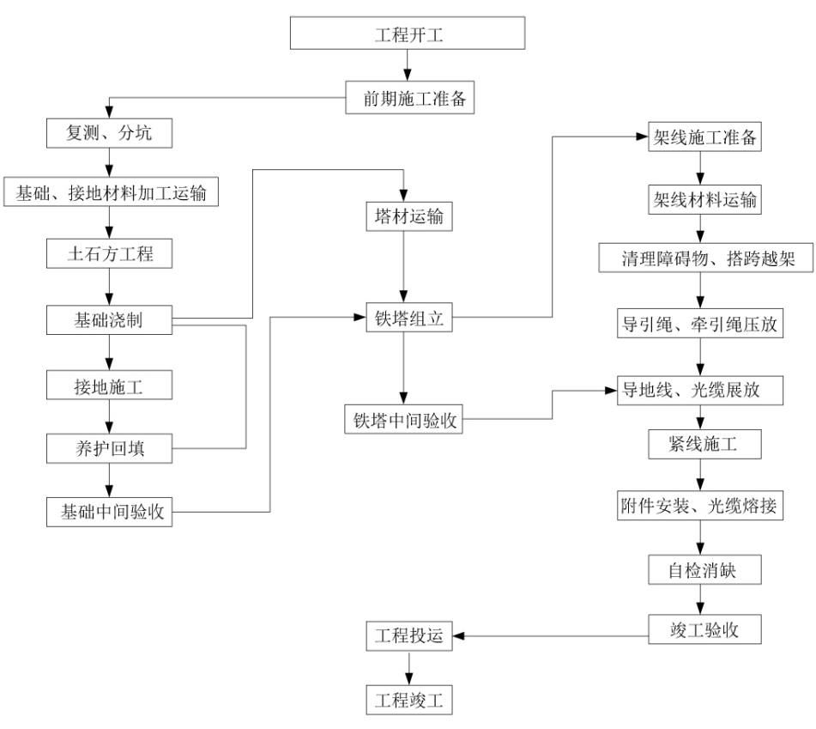  图2.1 线路施工工序流程图  （1）基础施工  基础形式主要采用板柱式基础和灌注桩基础。土石方开挖采用机械与人工开挖结合方式。以灌注桩为例，采用泥浆护壁的配套工艺，泥浆循环由泥浆池、泥浆循环槽、泥浆泵组成，钻机采用筒式旋挖取土。基础浇筑采用商品混凝土直接浇筑方式。  （2）铁塔组立施工  采用内拉线悬浮抱杆或外拉线悬浮抱杆分段分片吊装。铁塔组立采用分片分段吊装的方法，按吊端在地面分片组装，吊至塔上合拢，地线支架与最上段塔身同时吊装。吊装或大件吊装时，吊点位置要有可靠的保护措施，防止塔材出现硬弯变形。  （3）放紧线和附件安装  架线施工采用张力放线施工方法，选择牵张机、张力机。  图2.2 架线施工流程图  ①张力放线后应尽快进行架线，一般以张力放线施工段作紧线段，以直线塔作为紧线操作塔。  ②紧线完毕后应尽快进行耐张塔的附件安装和直线塔的线夹安装、防振金具安装和间隔棒安装，避免导线损伤。  （4）旧线路拆除施工工艺  拆除原220kV昌禄线99#塔，拆除原线路长度约0.1km。  ①拆线方案  具体步骤如下：a临时拉线，拆除导线前在需拆除的耐张段的外侧设置临时拉线，利用耐张塔松线开断回收；b拆除跳线，将耐张段直线塔上导、地线翻入滑车；c松线，松线选用钢丝绳做总牵引或用带绞盘拖拉机，拖拉机前用地锚固定，防止受力后倾；在地面开断导、地线。  ②管理措施要求  架空线路拆除工程施工前，需进行实地查看塔位现场的交通运输道路条件、地形和地质情况；在申请停电并验电，确定线路无电压后，在施工现场装置防护栏及警示牌。在拆除线路时，应对耐张塔布置临时拉线，并对转角杆塔的横担和地线进行补强，防止因临时拉力引起杆塔横担和地线架的变形。拆除的导线应解开悬垂线夹，并将导线挂进滑车，杆塔从塔顶开始向塔脚逐件、逐段的进行分解拆卸。原线路拆除产生的废旧导线和金具等，建设单位进行回收再利用。  3、施工周期  计划开工时间：2026年7月，计划投产时间：2027年4月，总工期10个月若项目未按原计划批复，则实际开工日期相应顺延。
其他 | 无。

三、生态环境现状、保护目标及评价标准
生态环境现状 | 1、主体功能区划及生态功能区划  本项目位于内蒙古自治区位于乌兰察布市商都县。  根据《内蒙古自治区主体功能区规划》，项目所处的商都县为“限制开发区域（自治区级农产品主产区）”。其功能定位为“国家绿色农产品生产基地，我区建设新农村新牧区的主要区域。”本项目为输变电工程，是基础设施建设工程，因此，本项目的建设不会影响该区域的主体功能定位。  根据《内蒙古自治区生态功能区划》，项目区属于III-3-4阴山北麓农田控制生态功能区。主要生态系统服务功能是土壤风蚀沙化、水土保持、农业生产。主要措施与发展方向为保护和恢复植被为重点，禁止开荒和滥樵采，制止过度放牧，以建设灌丛草场和具有防护林网。  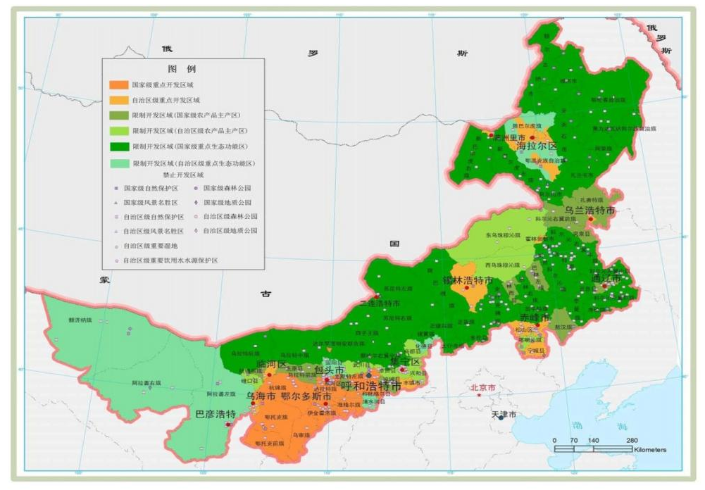  本项目位置  ▲  图3.1 本项目与内蒙自治区主体功能区规划位置关系图  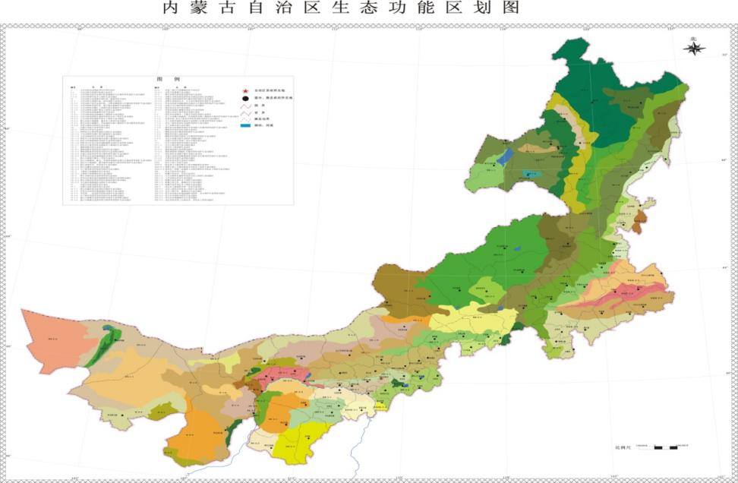  ▲  本项目位置  图3.2 本项目与内蒙古自治区生态功能区划位置关系图  本工程线路施工结束后临时占地将恢复原地貌，经过土地复耕、绿化恢复植被等措施后，该区域的生态环境可以得到一定程度的恢复，本工程占地面积小、生态影响小，对整个生态系统的影响很小；本项目属于电网改造与建设项目，为鼓励类项目；它的建设投产可提高电网供电可靠性、供电能力和电能质量，满足经济发展对电力供应的要求；符合《内蒙古自治区生态功能区划》和《内蒙古自治区主体功能区规划》中对本区域生态保护的要求。  2、项目周边生态环境现状  本项目位于内蒙古自治区位于乌兰察布市商都县；220kV线路工程地形比例：平地100%。根据现状调查，本工程线路占地类型为灌木林地、乔木林地、其他林地、天然牧草地、其他草地，主要动物为乌鸦、野鸡、鼠等常见动物，评价区未发现《国家重点保护野生动物名录》（2021年版）、《国家重点保护野生植物名录》、《内蒙古自治区重点保护陆生野生动物名录》及《内蒙古重点保护草原野生植物名录》的保护物种，无珍稀濒危物种、特有物种及其他需特殊保护物种分布。  常规的生态环境现状调查方法周期长，耗资大，不能及时反映生态环境的变化；而“3S”（遥感、地理信息、全球定位）技术由于具有快速、准确、大范围和实时地获取资源环境状况及其变化数据的优越性，为生态环境监测与研究提供了可靠的信息源。本次评价采用现场调查与“3S”技术相结合的方式开展项目区生态现状调查与分析，选用ArcGIS Online分辨率2m、成像时间为2024年8月的遥感影像作为基础数据源。  （1）土地利用类型  本项目生态评价范围内土地面积504.69hm²，土地利用类型主要为灌木林地、其他草地、天然牧草地等。其中灌木林地占地面积为161.75hm²，占评价区面积的32.05%；其他草地占地面积为152.11hm²，占评价区面积的30.14%；天然牧草地占地面积为127.94hm²，占评价区面积的25.35%；其他土地利用类型具体占地面积见表3-1。本项目土地利用类型图见附图8。  表3-1 评价区土地利用类型统计表  （2）植被类型  评价区域植被类型主要以油蒿、芨芨草等为主，面积为208.05hm²，占项目生态分析区域总面积的55.49%；其次为柠条锦鸡儿群落，面积为161.75hm²，占项目生态分析区域总面积的32.05%；再次为无植被地区，面积为32.76hm²，占项目生态分析区域总面积的6.49%；其他为松树、杨树等（占5.61%）、水生植被（占0.37%）。本项目植被类型图见附图9。评价区植被类型统计表见表3-2（a），项目区常见植物名录见表3-2（b）。  表3-2（a） 评价区植被类型统计表  表3-2（b） 项目区常见植物名录  （3）动物种类  项目建设地区由于人类活动的干扰，野生动物组成比较简单，种类较少，经调查，该地区的野生动物主要以鸟类、啮齿目为主，已无大型野生哺乳动物。建设项目区域未发现国家重点保护野生动物物种。项目区常见动物名录见表3-2（c）。  表3-2（c） 项目区常见动物名录  根据2021年11月自治区发布的重点保护陆生野生动物名录，本项目评价区无重点保护野生动物分布，调查期间拟建项目区域未发现国家重点保护野生动植物物种，也没有重要的国家重点保护野生动植物物种栖息地。  3、电磁环境质量现状  为了解本工程变电站和输电线路周围的电磁环境现状，我公司委托中通服咨询设计研究院有限公司对变电站、输电线路沿线的工频电场、工频磁场进行了现状监测。  现状监测结果表明，禄安220kV变电站四周及本期间隔扩建处距地面1.5m处工频电场强度为（23.83~522.70）V/m，工频磁感应强度为（0.2208~1.4000）µT，工频电场、工频磁场分别低于《电磁环境控制限值》（GB8702-2014）中频率为50Hz，公众曝露控制限值为4000V/m和100µT的标准要求。  本项目线路沿线代表性监测点处工频电场强度为（144.38~557.00）V/m，工频磁感应强度为（0.3656~1.7460）μT；工频电场、工频磁场分别低于《电磁环境控制限值》（GB8702-2014）中频率为50Hz，公众曝露控制限值为4000V/m和100µT的标准要求。  电磁环境现状监测详细情况见本项目《电磁环境影响评价专题》。  4、声环境质量现状  为了解本工程变电站和输电线路周围的噪声环境现状，我公司委托中通服咨询设计研究院有限公司对变电站和输电线路沿线的噪声环境进行了现状监测。  （1）监测项目  噪声：等效连续A声级（Leq），单位dB（A）。  （2）监测方法  《工业企业厂界环境噪声排放标准》（GB12348-2008）  《声环境质量标准》（GB3096-2008）。  （3）测试仪器  设备1：AWA6228+噪声统计分析仪  仪器编号：A-ZS-03-SZ 出厂编号：00322984 测量范围：20-132dB(A)  检定单位：南京市计量监督检测院 检定证书：第01917509号  检定有效期：2026年01月04日~2027年01月03日  设备2：AWA6021A声校准仪  仪器编号：A-ZS-09-SZ 出厂编号：1030127 标称声压级：94dB(以20μPa为基准)  检定单位：南京市计量监督检测院 检定证书：第01917503-002号  检定有效期：2026年01月04日~2027年01月03日  （4）监测单位  中通服咨询设计研究院有限公司  （5）质量保证措施  本次监测单位中通服咨询设计研究院有限公司已通过CMA检验检测机构资质认定证书编号：251012341062，具备相应的检测资质和检测能力，为确保检测报告的公正性、科学性和权威性，制定了相关的质量控制措施，主要有：  ①监测仪器  监测仪器定期检定，并在其证书有效期内使用。每次监测前后均检查仪器，噪声设备测试前后声校准器进行校准，确保仪器处在正常工作状态。  ②环境条件  监测时环境条件满足仪器使用要求。声环境监测工作在无雨雪、无雷电的天气下，风速5m/s以下进行。  ③人员要求  监测人员经业务培训，考核合格，现场监测工作不少于2名监测人员。  ④数据处理  监测结果的数据处理遵循统计学原则。  （6）监测布点  本次环评在禄安220kV变电站四周布置7个噪声监测点，监测点位布置见附图2所示；在输电线路沿线设置了3个噪声监测点，监测点位布置见附图2、附图5所示。  （7）监测时间、气象条件  监测时间：2026年3月12日；  气象条件：昼间11:30~13:30；多云、温度9℃~12℃、湿度46%~48%、风速3.0m/s~3.7m/s；夜间22:00~23:40（夜间只测噪声）；多云、温度1℃~3℃、湿度50%~55%、风速2.8m/s~3.2m/s。  （8）运行工况  项目运行工况如下：  表3-3 项目运行工况一览表  （9）监测结果及评价  禄安220kV变电站噪声现状监测结果见下表3-4所示，本工程220kV线路沿线声环境现状监测结果见下表3-5所示。  表3-4 禄安220kV变电站噪声现状检测结果一览表  表3-5 本工程220kV线路沿线声环境现状检测结果一览表  注：^{[1]}禄安220kV变电站前期拟突破规模向东侧扩建4回220kV出线间隔，该工程目前暂未建设，其环境影响报告表已通过“内蒙古政务服务网（一网通办平台）”上报至内蒙古自治区生态环境厅。  从上表可看出，禄安220kV变电站四周厂界处环境噪声排放监测为昼间（40～44）dB（A），夜间为（38～41）dB（A），昼夜均满足《工业企业厂界环境噪声排放标准》（GB12348-2008）3类标准要求。禄安220kV变电站前期新征用地测点昼间噪声现状监测值为昼间（40～41）dB（A），夜间为（38～39）dB（A），昼夜均满足《声环境质量标准》（GB3096-2008）3类标准要求。  本项目220kV线路沿线声环境现状值昼间为（38～40）dB（A），夜间为（37～38）dB（A），昼夜均满足《声环境质量标准》（GB3096-2008）3类标准要求。  5、地表水环境现状  旱海子支流和本工程拟建禄安～储能升压站220kV线路的相关信息见下表3-6，本项目评价范围内不涉及重要湿地。  表3-6 旱海子支流和本工程拟建禄安～储能升压站220kV线路现状检测结果一览表
  土地利用类型 | 面积（hm²） | 占总面积比例（%）
  乔木林地 | 17.62 | 3.49
  灌木林地 | 161.75 | 32.05
  其他林地 | 10.67 | 2.11
  天然牧草地 | 127.94 | 25.35
  农村道路 | 4.51 | 0.89
  工业用地 | 19.90 | 3.94
  公路用地 | 8.32 | 1.65
  河流水面 | 1.86 | 0.37
  其他草地 | 152.11 | 30.14
  总计 | 504.69 | 100.00
  植被类型 | 面积（hm²） | 占总面积比例（%）
  松树、杨树等 | 28.29 | 5.61
  柠条锦鸡儿群落 | 161.75 | 32.05
  油蒿、芨芨草等 | 208.05 | 55.49
  水生植被 | 1.86 | 0.37
  无植被地区 | 32.76 | 6.49
  总计 | 504.69 | 100.00
  序号 | 科名 | 属名 | 中文名 | 拉丁名
  1 | 禾本科 | 针茅属 | 针茅 | Stipa capillata L.
  2 | 禾本科 | 芨芨草属 | 芨芨草 | Neotrinia splendens
  3 | 禾本科 | 冰草属 | 冰草 | Agropyron cristatum (L.) Gaertn.
  4 | 禾本科 | 隐子草属 | 糙隐子草 | Cleistogenes squarrosa (Trin.) Keng
  5 | 禾本科 | 赖草属 | 羊草 | Leymus chinensis (Trin. ex Bunge) Tzvelev
  6 | 禾本科 | 羊茅属 | 羊茅 | Festuca ovina L.
  7 | 禾本科 | 披碱草属 | 披碱草 | Elymus dahuricus Turcz.
  8 | 禾本科 | 狼尾草属 | 白草 | Pennisetum flaccidum Griseb.
  9 | 菊科 | 蒿属 | 冷蒿 | Artemisia frigida Willd.
  10 | 菊科 | 蒿属 | 黄蒿 | Artemisia annua L.
  11 | 菊科 | 蒿属 | 油蒿 | Artemisia ordosica Krasch.‌
  12 | 菊科 | 蒲公英属 | 蒲公英 | Taraxacum mongolicum Hand.-Mazz.
  13 | 菊科 | 蓝刺头属 | 蓝刺头 | Echinops sphaerocephalus L.
  14 | 菊科 | 火绒草属 | 火绒草 | Leontopodium leontopodioides (Willd.) Beauverd
  15 | 豆科 | 锦鸡儿属 | 柠条锦鸡儿 | Caragana korshinskii Kom.
  16 | 豆科 | 棘豆属 | 二色棘豆 | Oxytropis bicolor Bunge
  17 | 蔷薇科 | 委陵菜属 | 委陵菜 | Potentilla chinensis Ser.
  18 | 蔷薇科 | 毛霉草属 | 鸡冠茶 | Sibbaldianthe bifurca (L.) Kurtto & T. Erikss.
  19 | 石蒜科 | 葱属 | 碱韭 | Allium polyrhizum Turcz. ex Regel
  20 | 石蒜科 | 葱属 | 野韭 | Allium ramosum L.
  21 | 杨柳科 | 杨树 | 青甘杨（杨树） | Populus przewalskii Maxim.
  22 | 榆科 | 榆树 | 榆 | Ulmus pumila L.
  23 | 毛茛科 | 唐松草属 | 瓣蕊唐松草 | Thalictrum petaloideum L.
  24 | 十字花科 | 独行菜属 | 独行菜 | Lepidium apetalum Willd.
  25 | 苋科 | 藜属 | 藜 | Chenopodium album L.
  26 | 松科 | 松属 | 油松 | Pinus tabulaeformis
  序号 | 中 文 名 | 学 名 | 栖 息 生 境
  一、鸟类
  （一）鸽形目COLUMBIFORMES
  1 | 灰斑鸠 | Streptopelia decaocto | 沟谷
  2 | 山斑鸠 | Streptopelia orientalis | 林地、灌木
  （二）雀形目PASSERIFORMES
  3 | 喜鹊 | Pica pica | 林地
  4 | 乌鸦 | Corvus corone | 林地
  5 | 红嘴山鸦 | Pyrrhocorax pyyrhocorax | 林地
  6 | 灰沙燕 | Riparia riparia | 草地、沟谷
  7 | 树麻雀 | Passer montanus | 村落、林地
  （三）雁形目ANSERIFORMES
  8 | 豆雁 | Anser fabalis | 河岸
  9 | 赤麻鸭 | Tadorna ferruginea | 河岸
  二、哺乳纲
  （一）兔形目LAGOMORPHA
  8 | 蒙古兔 | Lepus tolai | 草地、灌丛
  （二）啮齿目RODENTIA
  9 | 达乌尔黄鼠 | Citellus dauricus | 草地、灌丛
  10 | 大仓鼠 | Cricetulus triton | 荒地
  11 | 褐家鼠 | Rattus norvegicus | 荒地
  工程名称 | 设备名称 | 运行工况
  乌兰察布汗海30万千瓦/120万千瓦时独立储能电站配套接网工程 | 禄安220kV变电站 | 1#主变：  电压：227.91~228.54kV 电流：431.88~432.26A  有功功率：165.10~166.37MW  无功功率：47.94~48.40Mvar  2#主变：  电压：225.95~226.19kV 电流：363.30~362.74A  有功功率：140.50~141.55MW  无功功率：36.90~37.16Mvar
  乌兰察布汗海30万千瓦/120万千瓦时独立储能电站配套接网工程 | 220kV昌禄线 | 电压：225.38~227.81kV  电流：70.42~91.57A  有功功率：32.57~40.66MW  无功功率：-1.69~-7.6Mvar
  序号 | 检测点位（测点编号） | 检测结果  dB(A)
  序号 | 检测点位（测点编号） | 昼间 | 夜间
  1 | 禄安220kV变电站西侧大门口外1m处（1） | 44 | 41
  2 | 禄安220kV变电站南侧围墙外1m处（2） | 42 | 39
  3 | 禄安220kV变电站东侧中间围墙外1m处（3） | 40 | 39
  4 | 禄安220kV变电站北侧中间围墙外1m处（4） | 41 | 38
  5 | 禄安220kV变电站前期新征地北侧围墙外1m处（至储能升压站）^{[1]}（5） | 41 | 38
  6 | 禄安220kV变电站前期新征地北侧偏东围墙外1m处（至蒙能万昌村光伏电站）^{[1]}（6） | 40 | 38
  7 | 禄安220kV变电站前期新征地东侧偏北围墙外1m处^{[1]}（7） | 41 | 39
  序号 | 检测点位（测点编号） | 检测结果  dB(A)
  序号 | 检测点位（测点编号） | 昼间 | 夜间
  8 | 拟改造220kV昌禄线98#～99#塔间线下（8） | 39 | 37
  9 | 拟建禄安～储能升压站220kV线路J3~J4间线下（距离J3约70m处）（9） | 40 | 38
  10 | 拟建禄安～储能升压站220kV线路J6~J7线下（距离J6约383m处）（10） | 38 | 37
  工程名称 | 河道名称 | 跨河铁塔 | 跨越方式 | 涉河工程 | 铁塔档距(m) | 与塔基的距离(m)
  乌兰察布汗海30万  千瓦/120万千瓦时  独立储能电站配套  接网工程 | 1#山洪沟 | N7 | 一档跨越 | N7～N8导线 | 351 | 距N7约177m
  乌兰察布汗海30万  千瓦/120万千瓦时  独立储能电站配套  接网工程 | 1#山洪沟 | N8 | 一档跨越 | N7～N8导线 | 351 | 距N8约160m
  乌兰察布汗海30万  千瓦/120万千瓦时  独立储能电站配套  接网工程 | 2#山洪沟 | N8 | 一档跨越 | N8～N9导线 | 356 | 距N8约45m
  乌兰察布汗海30万  千瓦/120万千瓦时  独立储能电站配套  接网工程 | 2#山洪沟 | N9 | 一档跨越 | N8～N9导线 | 356 | 距N9约285m
  乌兰察布汗海30万  千瓦/120万千瓦时  独立储能电站配套  接网工程 | 3#山洪沟 | N9 | 一档跨越 | N9～N10导线 | 277 | 距N9约30m
  乌兰察布汗海30万  千瓦/120万千瓦时  独立储能电站配套  接网工程 | 3#山洪沟 | N10 | 一档跨越 | N9～N10导线 | 277 | 距N10约228m
与项目有关的原有环境污染和生态破坏问题 | 本工程实施后对环境的影响主要为电磁环境影响及声环境影响。与本项目有关的原有污染物主要是现有禄安220kV变电站及220kV昌禄线。禄安220kV变电站及220kV昌禄线现有工程各项环保措施运行情况良好，不存在环保方面遗留问题。  1、禄安220kV变电站：  2022年9月28日，内蒙古自治区生态环境厅以《关于乌兰察布商都县长盛（禄安）220kV输变电工程环境影响报告表的批复》（内环表〔2022〕203号）批准长盛（禄安）220kV变电站新建工程，批复工程规模为新建2台240MVA主变，220kV出线2回，110kV出线5回（环评批复见附件4-1）。禄安220kV变电站已于2024年建成；2025年11月30日，该项目通过竣工环境保护验收（验收意见附件4-2）。  2025年8月26日，内蒙古自治区生态环境厅以《关于乌兰察布商都县禄安220kV变电站3、4号主变扩建工程建设项目环境影响报告表的批复》（内环表〔2025〕246号）批准禄安220kV变电站扩建2×240MVA主变（3、4号主变）。目前，该工程暂未建设。  内蒙古水保环保有限公司承担了乌兰察布220kV禄安变（上海电力）220kV间隔扩建工程的环境影响评价工作，2026年3月，该工程环境影响报告表已通过“内蒙古政务服务网（一网通办平台）”上报至内蒙古自治区生态环境厅，目前工程暂未建设。  禄安220kV变电站建设1座站内设置化粪池（化粪池做好防渗措施，防渗系数小于10⁻⁷cm/s），生活污水经化粪池处理后，定期清掏。禄安220kV变电站运行期内可能产生废铅酸蓄电池，运维单位严格按照相关管理制度，将退役后蓄电池等危险废物由有资质的单位处理处置；生活垃圾分类收集后，交由环卫部门定期清理；变电站已建设1座事故油池，有效容积79m³。事故发生时，事故油通过排油管道集中排至事故油池，产生的废油由有资质的单位回收处置，不外排。前期建设的事故油池可以满足事故状态下的容量要求，不会发生变压器油外溢情况。事故油池已采取防渗措施，满足《危险废物贮存污染控制标准》（GB18597-2023）的防渗要求，并通过竣工环保验收。  前期工程各项环保措施运行情况良好，不存在环保方面遗留问题。变电站站内设备等情况照片见附图3（b）、附图3（c）。  2、2号升压站～长盛（禄安）220kV线路工程（运行名：220kV昌禄线）：  2024年6月25日，内蒙古自治区生态环境厅以《关于乌兰察布商都县150万千瓦光伏草业项目接网工程建设项目环境影响报告表的批复》（内环表〔2024〕1651号）批准2号升压站～长盛（禄安）220kV线路（运行名：220kV昌禄线）新建工程（环评批复见附件4-3）。2026年2月1日，该项目已通过竣工环境保护验收（验收意见附件4-4）。  根据中通服咨询设计研究院有限公司对项目周围环境现状的监测结果表明，项目建设区域的噪声、工频电场、工频磁场现状值满足相应的要求。  本项目已落实相应的环保措施，不存在“以新带老”的环保问题。
生态环境保护目标 | 1、评价工作等级  依据《建设项目环境影响评价技术导则 总纲》（HJ2.1-2016）、《环境影响评价技术导则 输变电》（HJ24-2020）、《环境影响评价技术导则 声环境》（HJ2.4-2021）和《环境影响评价技术导则 生态影响》（HJ19-2022）确定本次评价工作的等级。  （1）电磁环境  依据《环境影响评价技术导则 输变电》（HJ24-2020）中有关规定，电磁环境影响评价工作等级的划分见下表。  表3-7 输变电工程电磁环境影响评价工作等级  依据《环境影响评价技术导则输变电》（HJ24-2020）中有关规定，禄安220kV变电站为户外变电站，变电站电磁环境评价等级为二级。依据《环境影响评价技术导则输变电》（HJ24-2020）中有关规定，本工程220kV输电线路架空段边导线地面投影外两侧各15m范围内无电磁环境敏感目标，因此，输电线路电磁环境评价等级为三级。  （2）声环境  ①禄安220kV变电站220kV间隔扩建工程  禄安220kV变电站本期建设内容仅涉及220kV间隔，不新增噪声源，因此，产生的噪声影响较小，不会造成周围环境噪声级增高，因此，针对禄安220kV变电站220kV间隔扩建工程只进行声环境现状评价，不进行声环境影响预测。  ②禄安～储能升压站220kV线路工程  根据《环境影响评价技术导则声环境》（HJ2.4-2021），5.1.4建设项目所处的声环境功能区为GB 3096规定的3类、4类地区，或建设项目建设前后评价范围内声环境保护目标噪声级增量在3dB（A）以下（不含3dB（A）），且受影响人口数量变化不大时，按三级评价。  因此，本工程线路声环境评价等级为三级。  （3）生态环境  输变电工程属点－（架空）线工程，本工程占地规模小于20km²（包括永久和临时占地），不涉及国家公园、自然保护区、世界自然遗产、重要生境、自然公园；不涉及生态保护红线等，按照《环境影响评价技术导则 生态影响》（HJ19-2022）中的相关规定，对本次输变电工程的生态环境影响评价工作等级确定为三级。  表3-8 本项目评价等级划分依据表  （4）地表水  禄安220kV变电站污水主要为生活污水，生活污水经化粪池处理后，定期清掏。本期间隔扩建工程不新增人员，不新增生活污水排放。  根据《环境影响评价技术导则 地表水环境》（HJ2.3-2018），本工程变电站水环境影响评价工作等级确定为三级B。本次环评对水环境影响进行分析说明为主。  输电线路无污水产生。  2、评价范围  根据《环境影响评价技术导则 输变电》（HJ24-2020）相关规定，确定本工程评价范围如下：  （1）电磁环境影响评价范围  禄安220kV变电站站界外40m区域。  220kV架空线路：边导线地面投影外两侧各40m范围的带状区域。  （2）声环境影响评价范围  禄安220kV变电站站界外200m区域。  220kV架空线路边导线地面投影外两侧各40m范围的带状区域。  （3）生态环境环境影响评价范围  禄安220kV变电站附近500m区域范围。  输电线路生态环境影响评价范围：220kV架空线路边导线地面投影外两侧各300m内的带状区域。  3、主要环境保护目标和环境敏感区域  （1）电磁、声环境类环境保护目标  本次工程声环境敏感目标为各变电站站界外200m范围内、架空送电线路边导线投影外两侧40m带状区域内的依据法律、法规、标准政策等确定的需要保持安静的建筑物及建筑物集中区；本工程电磁环境敏感目标为禄安220kV变电站站界外40m区域范围内、220kV架空送电线路边导线投影外两侧40m带状区域内的住宅、学校、医院、办公楼、工厂等有公众居住、工作或学习的建筑物，主要保护对象为人群。  本项目评价范围内不涉及电磁环境敏感目标、声环境保护目标。  （2）生态类环境保护目标  本项目评价范围内不涉及国家公园、自然保护区、世界自然遗产、生态保护红线；不涉及重要物种的天然集中分布区、栖息地，不涉及重要水生生物的产卵场、索饵场、越冬场和洄游通道，迁徙鸟类的重要繁殖地、停歇地、越冬地以及野生动物迁徙通道等《环境影响评价技术导则 生态影响》（HJ19-2022）中的生态敏感区。  本项目评价范围不涉及国家公园、自然保护区、风景名胜区、世界文化和自然遗产地、海洋特别保护区、饮用水水源保护区等《建设项目环境影响评价分类管理名录（2021年版）》第三条（一）中的环境敏感区。  本项目永久占用国家Ⅱ级公益林。本项目与国家Ⅱ级公益林的相对位置关系图见附图14。  表3-9 本工程生态环境保护目标  （3）文物核查情况  根据商都县文化和旅游局局路径协议（见附件5-4），该项目用地范围内地表未发现文物遗迹遗存。  项目立项后、施工建设前需办理文物审批手续。施工过程中若发现影响文物，将及时反馈告知，并停止施工。
  电压等级 | 工程 | 条件 | 评价工作等级
  220kV | 变电站 | 户外式 | 二级
  220kV | 架空线路 | 边导线地面投影外两侧各15m范围内无电磁环境敏感目标的架空线 | 三级
  序号 | 评价原则 | 本项目情况 | 评价等级
  1 | 6.1.2 a） 涉及国家公园、自然保护区、世界自然遗产、重要生境 | 不涉及 | /
  2 | 6.1.2 b）涉及自然公园 | 不涉及 | /
  3 | 6.1.2 c）涉及生态保护红线 | 不涉及 | /
  4 | 6.1.2 d）根据HJ2.3判断属于水文要素影响型且地表水评价等级不低于二级的建设项目 | 本项目不涉及地表水影响。 | /
  5 | 6.1.2 e）根据HJ610、HJ964判断地下水水位或土壤影响范围内分布有天然林、公益林、湿地等生态保护目标的建设项目 | 本项目不涉及地下水水位和土壤影响。 | /
  6 | 6.1.2 f）当工程占地规模大于20km²时（包括永久和临时占用陆域和水域） | 本项目占地面积约为2.17hm² | /
  7 | g）除本条a）、b）、c）、d）、e）、f）以外的情况，评价等级为三级。 | 不属于a）、b）、c）、d）、e）、f）中的情形。 | 三级
  序号 | 名称 | 与本工程相对位置关系 | 拟建项目占用面积
  1 | 国家Ⅱ级公益林 | 塔基占用 | 本项目约1基铁塔占用国家Ⅱ级公益林，永久占用国家二级公益林面积约0.02hm²，临时占用面积约0.14hm²，具体塔号为J4，穿越线路长度约450m。
评价  标准 | 1、声环境质量标准  《声环境质量标准》（GB3096-2008）单位：dB（A）  根据前期环评及验收，禄安220kV变电站所在区域执行《声环境质量标准》（GB3096-2008）3类标准。  根据《内蒙古乌兰察布辉腾锡勒绿色经济开发区商都产业园总体规划（2021-2035）》产业声功能区划分情况，工业园区内执行3类，交通干线公路两侧25m内4a类。本项目位于集商线（二级公路）两侧一定距离（参考GB/T 15190第8.3条规定）内执行《声环境质量标准》（GB3096-2008）4a类（昼间：70dB（A），夜间：55dB（A））标准；其他区域位于工业区（商都长盛工业园区），执行3类声环境功能区要求，执行《声环境质量标准》（GB3096-2008）3类（昼间：65dB（A），夜间：55dB（A））标准。  2、工频电场、工频磁场：  依据《电磁环境控制限值》（GB 8702-2014）表1“公众曝露控制限值”规定，为控制本工程工频电场、磁场所致公众曝露，环境中电场强度公众曝露控制限值为4kV/m，架空输电线路线下耕地、园地、牧草地、道路等场所控制限值为10kV/m，磁感应强度控制限值为100μT。  3、厂界噪声排放标准：  《工业企业厂界环境噪声排放标准》（GB12348-2008）单位：dB（A）  禄安220kV变电站厂界执行《工业企业厂界环境噪声排放标准》（GB12348-2008）3类标准。  施工期场界噪声执行《建筑施工噪声排放标准》（GB12523-2025）（昼间70dB(A)、夜间55dB(A)）。  4、污水排放：  禄安220kV变电站生活污水经化粪池处理后，定期清掏；本期扩建工程不新增污水排放；  本输电线路工程不涉及污水排放。
  类别 | 昼间 | 夜间
  3类 | 65 | 55
  4a类 | 70 | 55
  厂界外声环境功能区类别 | 昼间 | 夜间
  3 | 65 | 55
其他 | 无。

四、生态环境影响分析
施工期生态环境影响分析 | 1、施工期水环境影响  （1）施工期污水污染源  本工程施工期污水主要来自两个方面：一是施工泥浆废水，二是施工人员的生活污水。  （2）污水影响分析  施工人员生活污水包括施工人员的盥洗水、厕所冲刷水等，主要污染物为COD_{Cr}、BOD₅、SS、NH₃-N等。本项目平均施工人员约30人，根据内蒙古自治区行业用水定额（2020年版）文件提出，用水额定按60L/人·d计，则施工人员用水量约为1800L/d，废水产生量按用水量的80%计，则废水量为1440L/d。项目沿线临近多处村庄，施工人员就近租用当地民房居住，施工人员产生的少量生活污水利用临时租用附近村庄民房内的化粪池进行处理，且废水随着施工的结束而结束，对周边水体影响较小且较为短暂。  施工废水量与施工设备的数量、混凝土工程量有直接关系，施工期废水如不经处理或者处置不当倾卸至工程周边水体当中会使水体的悬浮物含量增加，影响水质。本项目采用商用成品混凝土，不在现场搅拌，可大大减少施工废水产生量。施工过程中产生的泥浆废水通过设置沉淀池，上清水回用，不向周围水体排放。输电线路跨越河流时严格控制施工边界，避免在河道中堆放材料，严禁向河道中排放施工废水、固废。项目施工对周围水环境影响很小。  本工程线路跨越河流主要为旱海子支流，为不通航河流。线路一档跨越河流，线路采用架空的方式，不在水体内立塔。施工过程中产生的泥浆废水通过设置沉淀池，上清水回用，不向周围水体排放。项目施工对周围水环境影响较小。线路与旱海子支流的相对位置关系见附图15。  2、施工扬尘影响分析  （1）施工扬尘污染源  施工扬尘主要来自于输电线路塔基在施工中的土方挖掘、建筑装修材料的运输装卸、施工现场内车辆行驶时道路扬尘等。由于扬尘源多且分散，源高一般在15m以下，属无组织排放。受施工方式、设备、气候等因素制约，产生的随机性和波动性较大。  （2）扬尘影响分析  施工阶段，尤其是施工初期，塔基基础开挖会产生扬尘影响，特别是雨水较少、风大，扬尘影响将更为突出。施工开挖、车辆运输等产生的粉尘短期内将使局部区域内空气中的TSP明显增加。  由于建筑粉尘沉降较快，只要采取一定的覆盖、洒水等降尘措施，进行文明施工，本工程实施的施工扬尘影响较小。  3、施工噪声影响分析  （1）施工噪声污染源  本项目施工期的环境影响主要是由施工机械产生的噪声。变电站和线路施工中主要的施工机械有混凝土搅拌车、重型运输车、挖掘机、张力机、牵引机等。参考《环境噪声与振动控制工程技术导则》（HJ2034-2013）附录A表A.2“常见施工设备噪声源不同距离声压级”、《土方机械噪声限值》（GB16710-2010）及《架空输电线路施工机具手册》，本项目施工期主要噪声源强见表4-1。  表4-1 施工期主要噪声声源一览表 单位：dB(A)  注：[1]取施工机械设备声源上限值；[2]流动式起重机参考液压挖掘机；[3]牵引机、张力机均配备发动机，按功率参考《土方机械噪声限值》（GB16710-2010）取值。  （2）施工噪声影响分析  单个声源噪声影响均按点声源考虑，分别计算无措施（仅考虑几何发散引起的衰减）、采取措施（实体围挡或移动式声屏障等）后的两种情况下，其满足《建筑施工噪声排放标准》（GB12523-2025）限值的影响范围，详见表4-2。  点声源几何发散衰减公式为：  $$L_{p}\left(r\right)=L_{p}\left(r_{0}\right)−20lg\left(r/{r_{0}}\right)$$  式中：$L_{p}\left(r\right)$—预测点处声压级，dB；  $L_{p}\left(r_{0}\right)$—参考位置$r_{0}$处的声压级，dB；  $r_{0}$—参考位置与声源的距离，m；  $r$—预测点距声源的距离，m。  采取措施后，点声源衰减公式为：  $$L_{p}\left(r\right)=L_{p}\left(r_{0}\right)−20lg\left(r/{r_{0}}\right)−A_{bar}$$  式中：$A_{bar}$—障碍物屏蔽引起的衰减，dB。  表4-2 本项目施工期主要噪声源影响分析  注：^{[1]}实体围挡或移动式声屏障等引起的衰减按10dB(A)考虑。  根据预测结果可以看出，施工期不同施工机械的噪声影响范围相差较大，由于昼夜间限值标准不同，未采取措施时，夜间施工噪声满足限值要求时的距离比昼间要大得多。本项目实际施工过程中可能出现多台机械同时在一处作业的情况较少，且施工作业时间相对较短，总体影响以单台机械噪声为主。  本项目施工时通过采用低噪声施工机械设备，控制设备噪声源强；设置围挡或移动式声屏障，削弱噪声传播；加强施工管理，文明施工，合理安排施工机械距施工场界的距离，错开高噪声设备使用时间，夜间不施工等措施后，施工期场界环境噪声排放能满足《建筑施工噪声排放标准》（GB12523-2025）限值要求。  本项目评价范围内无声环境保护目标。总体来说，项目施工对周围声环境影响是短暂的，随着施工结束即可消失，在采取必要的控制措施基础上，施工期对周围声环境不会造成显著影响。  4、施工固体废物影响分析  （1）污染源  施工期间固体废弃物主要为施工人员的生活垃圾，变电站以及线路施工过程中产生的建筑垃圾等。  （2）施工固废环境影响分析  施工期间的生活垃圾、建筑垃圾以及各类废弃材料若不妥善处置则会污染环境而且破坏景观，还可能产生水土流失等生态环境影响。本工程施工人员约为30人，根据类比调查，工地生活垃圾按0.1kg/人•d计，本工程施工人员产生的生活垃圾约为3kg/d。生活垃圾经收集后交由环卫部门清运。  建设期共动用土石方总量1.14万m³，其中挖方总量0.57万m³，填方总量0.57万m³，无借方、弃方，土石方总体平衡。  线路拆除过程中产生的固体废物包括建筑垃圾和旧导线、金具等，建筑垃圾委托当地环卫部门妥善处理，旧铁塔构架、导线、金具由建设单位回收处理，确保线路拆除过程中产生的固体废物得到妥善处置。  施工单位要加强管理，在落实环境保护措施的基础上，项目实施施工过程中固体废物对周围环境影响很小。  5、施工期生态影响分析  （1）影响途径  施工期对生态环境的影响主要表现在对土地占用、对动植物生存环境的破坏和施工作业引起水土流失等方面。土地占用主要为永久占地和临时占地，本期禄安220kV变电站220kV间隔扩建工程在原预留场地进行，不需新征用地。永久占地主要为塔基永久用地，本项目220kV输电线路共涉及13座杆塔，总占地2.17hm²（其中永久占地面积约0.29hm²；临时占地面积约1.88hm²）。工程的临时占地主要为塔基施工区、牵张场、跨越场、施工便道等。  （2）生态影响评价  ①永久占地对生态环境的影响  工程施工后，输电线路塔基土方开挖和植被的清除，永久性改变了土地利用现状，在一定程度上降低了生态环境的生态效能，输电线路塔基开挖面积相对较小和分散，且部分塔基下方永久占地还可以保留土地使用功能或进行绿化，直接造成土石方开挖量和植被破坏面积小，且受损的植被为常见草本，本工程对其影响只是植被面积的些许减少，不会对植物物种多样性产生影响。  ②临时占地对生态环境的影响  除永久占地外，工程施工过程中线路塔基仍需临时占用部分土地，临时占地将使地表状态和土地利用功能发生临时性改变，使评价区范围内的各种土地现状面积发生变化，对区域内土地利用结构产生一定影响。但临时占地的影响程度轻，且在施工结束后采取措施恢复植被或恢复原有土地利用类型，可减少对植被的破坏，减缓对生态环境和当地土壤肥力等的影响。  ③施工组织方式对生态环境的影响  本工程采用铁塔架设，尽量适用塔位原地形，以减少植被受损和水土流失。工程在施工时需制定合理的施工工期，避开雨季土建施工，对土建施工场地采取围挡、遮盖的措施，避免由于风、雨天气可能造成的风蚀和水蚀。加强文明施工，塔基处表层所剥离的15~30cm耕植土及水坑淤泥临时堆放，采取土工膜覆盖等措施，及时对地表植被进行恢复。  ④对林地的影响  本项目输电线路工程评价范围内涉及林地，经过地区的林地主要种植杨树、柠条锦鸡儿等，不涉及国家I级公益林林地，无珍稀保护植物。本项目塔基占地等确需使用林地，建设单位需办理使用林地审批手续，施工必要时需要对林地进行移植，该项目在施工前需有经林业部门许可，按林业部门的标准执行补偿费。  线路设计时对走廊下的成片树木已按高塔跨越考虑，采取适当增加铁塔高度、合理选择塔位等措施，从而减少了对线路走廊下树木的占用，跨越乔木林地时，需根据树种预期生长高度、导线最大下悬垂再加抬高安全距离设计塔架呼高和导线距树头的安全距离。除塔基占地外，不得占用塔基外的树木。  通过合理的保护措施，本工程对林业生态环境的影响较小。  ⑤对草地的影响  工程永久占地和临时占地会破坏一部分的草地植被，导致原有地面土层结构发生损坏，土质翻动表层疏松，在降雨、风力等外营力作用下易发生侵蚀，特别是雨季施工时临时堆土在地表径流冲刷下，将产生一定程度的水土流失。  输电线路沿线主要为常见的草地植被，次生性较强，抗干扰能力较强，且工程永久占地破坏的植被仅限塔基塔基范围之内，占地面积小，对当地常见草地植被的破坏也较少；临时占地对草地植被的破坏主要为设备覆压及施工人员对绿地的践踏，但由于为点状作业，单塔施工时间短，故临时占地对植被的破坏是短暂的，并随施工期的结束而逐步恢复。本工程考虑了采用铁塔架设，尽量使用塔位原地形，以减少草地植被受损和水土流失。工程在施工时需合理安排施工工期，避开雨季土建施工，对土建施工场地采取围挡、遮盖的措施，避免由于风、雨天气可能造成的风蚀和水蚀。加强文明施工，塔基处表层所剥离的15~30cm耕植土临时堆放，采取土工膜覆盖等措施，及时对地表植被进行恢复。  本工程塔基永久占用草地，挖方、填方、浇筑等各项施工活动对塔基施工区的原生地貌和植被造成了破坏，降低了植被覆盖度，对塔基施工区生态环境造成了一定的不利影响。但是这种影响是局部的，只会在塔基附近区产生影响，对整个草地的生态系统没有造成明显不利影响，没有破坏草地生态系统的多样性、典型性和代表性。因此，采取措施后本项目施工期对草地的影响是在可接受范围之内的。  ⑥施工期对沿线动物的影响分析  本工程线路沿线区域的野生动物分布较少。根据本工程的特点，对野生动物的影响主要发生在施工期。随着工程的开工建设，施工机械、施工人员的进场，施工场地的布置，施工中产生的噪声可能干扰现有野生动物的生存环境，导致野生动物栖息环境的改变。  施工简易道路、塔基设立和施工人员活动对生境造成干扰和破坏，造成鸟类领地范围的改变、生态位的占有、栖息地功能减弱及丧失，一部分鸟类进行生存选择，比如：砍伐灌木造成鸟类栖息地减少、临时通道的丧失造成树栖鸟类各自领地的改变，可能导致领地竞争；施工机械噪声干扰鸟类栖息，鸟类被迫迁移；施工中，人类的活动留下的食物残渣和垃圾，为伴随人类居住的鸟类在施工区域提供了更大的生态位，加强了此类鸟的竞争优势；砍伐树木可能造成鸟卵破坏、幼鸟死亡，直接改变种群结构、影响种群增长和维持。以上影响将使大部分鸟类远离施工区域；小部分地栖和灌木林栖鸟类由于栖息地的丧失而从项目区消失；一部分鸟类的种群数量由于巢穴被破坏而减少，特别是当施工期正在鸟类繁殖季节时。总的结果是输电项目建设时，导致工程评价区内鸟类的种类和数量减少。但由于大多数鸟类会通过飞翔和短距离的迁移来避免伤害，而且本项目的施工点比较分散，所以工程建设对鸟类的影响不大。施工结束后，植被恢复、重建使得栖息地功能逐步恢复，影响生存竞争的人为因素消失，在项目区活动的鸟类会重新分布，因此输电工程对鸟类的长期影响较小。  本工程塔基占地为点状占地线性方式，施工方法为间断性的，施工通道则尽量利用原有道路，土建施工局部工作量较小。且施工人员租用当地民房，生活区一般安置在人类活动相对集中处。因此本工程施工对野生动物的影响为间断性、暂时性的。施工完成后，部分野生动物仍可以到原栖息地附近区域栖息。因此，本工程施工对当地的动物不会产生明显影响。  ⑦对公益林的影响分析  本项目线路穿越国家Ⅱ级公益林，穿越线路长度约450m，共1基塔占用国家Ⅱ级公益林，永久占地面积约0.02m²，不涉及国家I级公益林林地。  - 工程施工过程中，为了施工，往往要占用部分公益林，清除部分植被，这种直接的破坏会导致植被覆盖率下降，生态功能减弱。  - 工程施工往往伴随着输变电线路等能源设施的建设，这会对生态系统产生间接影响。例如，输变电线路设施会破坏森林的完整性，导致生物栖息地碎片化；同时，还会产生噪音、污染等，影响森林生态平衡。  施工过程中，尽量避让和减缓对公益林的破坏，若确需占用公益林，需在施工期间采取有效保护措施，工程完工后依法落实生态修复与相应经济补偿，确保区域生态功能不受损害。  本工程占用国家Ⅱ级公益林，评价范围内公益林为乔木林，具有特殊的生态功能和保护价值，需要经过相应的审批程序，方可开工建设。  综上所述，本工程施工期的环境影响是短暂的、有限的。施工单位应严格按照有关规定采取上述措施进行污染防治，并加强监管，使项目施工对周围环境的影响程度降到最低。
  设备名称 | 距声源10m处声压级dB(A) | 设备名称 | 距声源10m处声压级dB(A)
  液压挖掘机 | 86 | 流动式起重机 | 86
  推土机 | 85 | 牵引机 | 85
  商砼搅拌车 | 84 | 张力机 | 85
  混凝土振捣器 | 84 | 机动绞磨机 | 65
  重型运输车 | 86 | / | /
  序号 | 施工设备 | （GB12523-2025）限值  （dB(A)） |  | 满足限值要求时的距离（m）
  序号 | 施工设备 |  |  | 无措施 |  | 采取措施后^{[1]}
  序号 | 施工设备 | 昼间 | 夜间 | 昼间 | 夜间 | 昼间 | 夜间
  1 | 液压挖掘机 | 70 | 55 | 63.1 | 354.8 | 20.0 | 不施工
  2 | 推土机 | 70 | 55 | 56.2 | 316.2 | 17.8 | 不施工
  3 | 商砼搅拌车 | 70 | 55 | 50.1 | 281.8 | 15.8 | 不施工
  4 | 混凝土振捣器 | 70 | 55 | 50.1 | 281.8 | 15.8 | 不施工
  5 | 重型运输车 | 70 | 55 | 63.1 | 354.8 | 20.0 | 不施工
  6 | 流动式起重机 | 70 | 55 | 63.1 | 354.8 | 20.0 | 不施工
  7 | 牵引机 | 70 | 55 | 56.2 | 316.2 | 17.8 | 不施工
  8 | 张力机 | 70 | 55 | 56.2 | 316.2 | 17.8 | 不施工
  9 | 机动绞磨机 | 70 | 55 | <10 | 31.6 | <10 | 不施工
运营期生态环境影响分析 | 1、声环境预测评价  1.1变电站间隔扩建工程声环境预测评价  禄安220kV变电站220kV间隔扩建工程不新增主变压器等声源设备，声源设备平面布局未发生变化，变电站对周围声环境的影响与间隔扩建前一致。  现状监测结果表明，禄安220kV变电站厂界噪声现状昼间为（40～44）dB(A)，夜间为（38～41）dB(A)，满足《工业企业厂界环境噪声排放标准》（GB12348-2008）3类标准。因此，本期间隔扩建工程建成投运后，禄安220kV变电站厂界噪声仍可满足《工业企业厂界环境噪声排放标准》（GB12348-2008）3类标准要求。  1.2输电线路声环境预测评价  架空输电线路运行期，电晕会产生一定的可听噪声，一般输电线路走廊下的线路运行产生的噪声对声环境贡献值很小，本次输电线路采用类比监测的方法对其进行噪声影响评价。  禄安～储能升压站220kV线路为同塔双回单侧挂线（另一侧为规划的禄翔II线，禄翔II线与本工程禄安～储能升压站220kV线路形成同塔双回线路，本期一并架线，禄翔II线本期只挂线不带电。禄安～储能升压站220kV线路为双回路右侧挂线，禄翔II线为双回路左侧挂线）。改造220kV昌禄线采用单回路架设。因此，本次评价分别针对220kV同塔双回路（双边挂线）、220kV同塔双回路（单边挂线）、单回路输电线路开展声环境影响预测与评价。  1.2.1 220kV双回路架空线路类比  （1）220kV双回路架空线路类比对象选择  本次评价选择的类比对象为同电压等级、同架设方式的220kV红御4W45/4W46线，类比监测报告数据均引自《徐州220kV红御4W45/4W46线路工程周围声环境现状检测》（报告编号：（2024）辐环（检）字第（0200）号），监测报告见附件7。  （2）类比可比性分析  类比线路与本项目线路可比性见表4-3。  表4-3 输电线路可比性分析  由上表可知：本工程输电线路与类比线路电压等级、线路回路数、架设方式、导线型号均相同，类比线路与本工程线路环境条件相似，因此选择220kV红御4W45/4W46线作为类比线路可行。  （3）监测工况  2024年5月9日：  220kV红御4W45线：U=226kV～228kV，I=75A～261A  220kV红御4W46线：U=226kV～228kV，I=73A～246A  2024年5月10日：  220kV红御4W45线：U=226kV～227kV，I=63A～214A  220kV红御4W46线：U=226kV～227kV，I=62A～204A。  （4）监测内容  等效连续A声级  （5）监测方法及监测频次  按《声环境质量标准》(GB3096-2008)中的规定监测方法进行监测，昼间、夜间各监测一次。  （6）监测单位及测量仪器  监测单位：江苏辐环环境科技有限公司  监测仪器：AWA6228+多功能声级计  （7）监测时间及监测条件  监测时间：2024年5月9日~10日  监测条件：  2024年5月9日：昼间：晴，温度24℃~26℃，相对湿度30%~34%，风速：0.3m/s~1.3m/s。  2024年5月10日：夜间：晴，温度15℃~16℃，相对湿度 72%~74%，风速：1.2m/s~1.6m/s。  （8）监测结果  220kV输电线路线下声环境噪声监测结果见表4-4。  表4-4 220kV红御4W45/4W46线断面噪声监测结果  （9）噪声预测结果  由类比监测结果可知，220kV红御4W45/4W46线输电线路的噪声昼间监测值为40.2dB(A)~41.3dB(A)，夜间为36.3dB(A)~38.6dB(A)，满足《声环境质量标准》（GB3096-2008）中1类标准要求。  由上述类比及分析结果表明，本工程新建输电线路建成后，输电线路沿线噪声能够满足《声环境质量标准》（GB3096-2008）3类标准要求。  1.2.2 220kV单回路架空线路类比  （1）220kV单回路架空线路类比对象选择  本次评价选择的类比对象为同电压等级、同架设方式的220kV吕郝2NQ6线（单回路）运行后周边的声环境质量情况，数据引自《220kV吕郝2NQ6线单回线路噪声监测检测报告》（（2021）环监（声）字第（006）号，监测报告见附件8。  （2）类比可比性分析  类比线路与本项目线路可比性见表4-5。  表4-5 输电线路可比性分析  由上表可知：本工程输电线路与类比线路电压等级、架设方式均相同、导线截面、项目位置与本工程相似，因此选用220kV吕郝2NQ6线单回线类比本项目架空线路运行后对周围声环境的影响程度是合理的。  ①监测项目  等效连续A声级。  ②监测布点  对类比线路以导线弧垂最大处线路中心的地面投影点为监测原点，沿垂直于线路方向进行，测点间距5m，监测至50m处。  ③监测工况：220kV吕郝2NQ线：U=228.8~231.0kV、I=84.9~171.4A、P=31.7~71.8MW、Q=4.6~16.9Mvar。  ④类比检测报告中监测时间及气象条件、采用的监测方法、监测仪器及结果见表4-6~4-8。  表4-6 项目检测时间及气象条件一览表  表4-7 项目声环境现状监测仪器信息一览表  表4-8 220kV吕郝2NQ6线周边声环境质量检测结果（单位：dB(A)）  ⑤类比监测结论  由表4-8可知，220kV吕郝2NQ6线输电线路的噪声昼间监测值为41.9dB(A)~43.1dB(A)，夜间为39.2dB(A)~40.1dB(A)，满足《声环境质量标准》（GB3096-2008）1类标准。  由上述类比及分析结果表明，本工程新建输电线路建成后，输电线路沿线噪声能够满足《声环境质量标准》（GB3096-2008）3类标准要求。  2、电磁环境影响分析  2.1变电站间隔扩建工程电磁环境影响分析  本次环评采用类比监测的方法对变电站电磁环境影响进行预测评价。  变电站电磁环境影响分析见电磁影响专项评价。  根据类比监测结果可以预测，变电站运行时产生的工频电场、工频磁感应强度能满足4kV/m、100μT的公众曝露控制限值要求。  2.2输电线路电磁环境影响分析  本次环评采用模式预测的方法对架空输电线路电磁环境影响进行预测评价。  通过预测分析结果表明，本工程220kV线路工程按单回架设时，在设计、建设时，充分考虑线路经过地区具体情况，按照设计和环保要求，线路经过非居民区时，导线对地高度达到6.5m以上，线下牧草地、道路等场所工频电场强度可满足10kV/m控制限值要求；  通过预测分析结果表明，本工程220kV线路工程按220kV同塔双回路（双边挂线）时，在设计、建设时，充分考虑线路经过地区具体情况，按照设计和环保要求，线路经过非居民区时，导线对地高度达到6.5m以上，线下牧草地、道路等场所工频电场强度可满足10kV/m控制限值要求。  通过预测分析结果表明，本工程220kV线路工程按220kV同塔双回路（单边挂线）时，在设计、建设时，充分考虑线路经过地区具体情况，按照设计和环保要求，线路经过非居民区时，导线对地高度达到6.5m以上，线下牧草地、道路等场所工频电场强度可满足10kV/m控制限值要求。  输电线路电磁环境影响分析见电磁影响专项评价。  3、生活污水环境影响分析  （1）变电站间隔扩建工程  本期扩建间隔工程不新增人员编制，生活污水量不增加。  （2）线路工程  输电线路工程运行期无废水排放。  4、固体废物环境影响分析  （1）一般固体废弃物环境影响分析  ①变电站间隔扩建工程  本期扩建间隔工程不新增人员编制，不新增生活垃圾产生量。  ②线路工程  输电线路运行期间不会产生固废。  （2）危险废物环境影响分析  本工程不新增主变、高抗等含油设备，不新增事故油排放量。  综上所述，在严格按照国家相关危废管理要求的前提下，建设单位构建和完善危险废物的收集、贮存、运输、处置的防护体系，对危险废物进行合法处置，本工程运行期危险废物的环境影响是可控的。  5、生态环境影响分析  （1）对土地的影响  线路走廊内除塔基占地外，线路运营期不再增加临时用地面积。所以，对周围土地的影响范围和程度有限。线路运营期间，临时占地恢复原有使用功能，对土地影响较小。  （2）对植被的影响  线路的临时占地将恢复原有植被，经过绿化恢复植被等措施后，该区域的生态环境可以得到一定程度的恢复。  （3）对鸟类的影响  鸟类一般具有很好的视力，它们很容易发现并躲避障碍物，在飞行途中遇到障碍物都会在大约100~200m的距离下避开。因此，在天气晴好的情况下，鸟类误撞输电线路的几率很小。  但是，在鸟类迁徙遇到逆风条件下，飞得很低，撞在障碍物上的几率会增加。另外，在夜间或在有雾、烟、密云和蒙蒙雨、透视度很低的白天，发生误撞而死亡的几率也会提高。但分析发现，这些调查和报导多限于35kV及以下电压等级的线路，可能与35kV及以下电压等级线路导线细、线间距小导致不容易被观察到等因素有关。因本工程为220kV输电线路，导线直径相对较大，提高了鸟类远距离识别障碍物的能力，可有效减小鸟类误撞的可能性。  根据《中国动物地理》（张荣祖，2011），经过我国的鸟类大概分3个鸟类迁徙区和3条鸟类迁徙路线。每年分西、中、东3路南迁，在西部迁徙区迁飞的候鸟中，一部分可能沿唐古拉山和喜马拉雅山脉向东南方迁徙，另一部分可能飞越喜马拉雅山至尼泊尔、印度等地区越冬；中部迁徙区的候鸟可能沿太行山、吕梁山，越过秦岭和大巴山区，进入四川盆地以及沿东部经大巴山东部到华中或更南地区越冬；东部候鸟迁徙区包括东北地区和华北东部。这条线路上的候鸟可能大多沿海岸向南迁飞至华中或华南，甚至迁徙到东南亚、大洋洲等国外地区。本工程路径走向并不在我国中部的鸟类迁徙区的通道上，工程建设对主要鸟类迁徙产生的影响不大。  根据鸟类迁徙习惯，普通鸟类飞翔高度在400m以下，鹤类在300~500m，鹳、雁类等最高飞行高度可达900m以上。输电工程铁塔及导线的高度一般在100m以下，远低于鸟类迁徙飞行高度，因此一般情况下输电线路铁塔对鸟类的迁徙影响不大，主要对项目建设区少数飞行高度较低的候鸟迁徙构成一定威胁。
  项目 | 双回路类比线路 | 本项目线路 | 差异
  电压等级（kV） | 220 | 220 | 相同
  回路数 | 双回路 | 双回路（双边挂线） | 相同
  架设型式 | 架空 | 架空 | 相同
  导线型号 | 2×JL3/G1A-400/35 | 2×JL3/G1A-400/35 | 相同
  架线高度 | 类比测点处导线高度约15m | 15m | 相同
  项目位置 | 江苏省徐州市 | 内蒙古自治区乌兰察布市 | 均为平地，类比可行
  序号 | 检测点位描述 |  | 监测值（dB(A)）
  序号 |  |  | 昼间（Leq） | 夜间（Leq）
  1 | 徐州220kV红御4W45/4W46线#70~#71塔间弧垂最低位置的横截面方向上，距杆塔中央连线对地投影点（线高15m） | 中心线正下方 | 41.3 | 38.6
  2 |  | 边导线与中心线的中间点 | 41.2 | 38.8
  3 |  | 边导线正下方 | 41.1 | 38.5
  4 |  | 边导线垂直投影外5m | 41.2 | 38.6
  5 |  | 边导线垂直投影外10m | 41.0 | 38.4
  6 |  | 边导线垂直投影外15m | 40.9 | 38.4
  7 |  | 边导线垂直投影外20m | 40.9 | 38.6
  8 |  | 边导线垂直投影外25m | 40.7 | 38.6
  9 |  | 边导线垂直投影外30m | 41.1 | 38.7
  10 |  | 边导线垂直投影外35m | 40.8 | 38.4
  11 |  | 边导线垂直投影外40m | 40.7 | 37.6
  12 |  | 边导线垂直投影外45m | 40.9 | 37.4
  13 |  | 边导线垂直投影外50m | 40.9 | 37.6
  14 |  | 边导线垂直投影外100m  （环境背景值） | 40.2 | 36.3
  项目 | 单回路类比线路 | 本项目线路 |  | 差异
  项目 | 单回路类比线路 | 改造220kV昌禄线 | 禄安～储能升压站220kV线路 | 差异
  电压等级（kV） | 220 | 220 |  | 相同
  回路数 | 单回路 | 单回路 | 同塔双回单边挂线 | 相同
  架设型式 | 架空 | 架空 |  | 相同
  导线型号 | 2×JL3/G1A-400/35 | 2×JL/G1A-630/45 | 2×JL3/G1A-400/35 | 类比导线截面与本工程相似，类比可行
  架线高度 | 17m | 15m |  | 相似
  项目位置 | 安徽省阜阳市 | 内蒙古自治区乌兰察布市 |  | 均为平地，类比可行
  项目名称 | 监测时间 | 天气情况 | 温度（℃） | 相对湿度（%） | 风速（m/s） | 监测方法
  220kV吕郝2NQ6线单回线路噪声监测 | 昼间  2021.6.23  14:30~15:30 | 晴 | 21~35 | 53~61 | 3 | 《声环境质量标准》(GB3096-2008)*
  220kV吕郝2NQ6线单回线路噪声监测 | 夜间  2021.6.23  22:00~23:00
  注：按照HJ24-2020，噪声类比监测方法应按照GB12348，本项目噪声类比数据采用GB3096的监测方法，相较GB12348，未对背景噪声值进行修正扣减，依此方法获得的类比监测数据更为保守，可以作为判断输电线路运行后噪声达标情况的依据。
  项目名称 | 仪器名称 | 编号 | 校准/检定证书号及有效期
  220kV吕郝2NQ6线单回线路噪声监测 | AWA5680+声级计 | 065617 | 检定有效期2020.11.19~2021.11.18
  220kV吕郝2NQ6线单回线路噪声监测 | AWA6021A声校准器 | 1009101 | 检定有效期2020.11.18~2021.11.17
  序号 | 监测点位 |  | 昼间监测值 | 夜间监测值
  1 | 220kV吕郝2NQ6线30#~31#杆塔间（单回架设，对地高度为17m，周边环境为农田、村道），距两杆塔中央连线对地投影。 | 0m（线下） | 41.9 | 39.7
  2 |  | 5m | 42.7 | 40.0
  3 |  | 10m | 43.1 | 39.9
  4 |  | 15m | 42.6 | 39.5
  5 |  | 20m | 43.0 | 39.3
  6 |  | 25m | 42.5 | 39.6
  7 |  | 30m | 42.2 | 39.9
  8 |  | 35m | 42.8 | 39.6
  9 |  | 40m | 42.1 | 39.2
  10 |  | 45m | 43.1 | 39.8
  11 |  | 50m | 42.4 | 40.1
选址选线环境合理性分析 | 1、变电站站址选择合理性分析  本工程涉及禄安220kV变电站在前期工程建设时已取得当地规划部门、国土部门的同意，本期变电站间隔扩建工程在变电站围墙内预留场地进行建设，不需新征土地。  2、本工程与《输变电建设项目环境保护技术要求》相符性分析  根据《输变电建设项目环境保护技术要求》（HJ1113-2020）具体要求，本项目线路选线符合生态保护红线管控要求，已避让自然保护区、饮用水水源保护区等环境敏感区。线路选线也避开了居民等密集区域、避让了集中林区，不涉及国家I级公益林，局部少量乔木、灌木采用跨越方式；线路没有涉及0类声环境功能区；本工程在选线满足《输变电建设项目环境保护技术》中的相关规定，与输变电建设项目环境保护技术要求是相符的。  表4-9 《输变电建设项目环境保护技术要求》（HJ1113-2020）选址选线要求符合性分析  3、线路路径合理性分析  工程在选线阶段征求了商都县林业和草原局、商都县水利局等部门的意见，并与相关部门达成了路径协议，各部门同意本工程方案。  表4-10 本工程选址选线各部门协议一览表
  序号 | 相关要求 | 本工程情况 | 符合性分析
  1 | 工程选址选线应符合规划环境影响评价文件的要求。 | 本项目不涉及规划环境影响评价。 | 不涉及
  2 | 输变电建设项目选址选线应符合生态保护红线管控要求，避让自然保护区、饮用水水源保护区等环境敏感区。确实因自然条件等因素限制无法避让自然保护区实验区、饮用水水源二级保护区等环境敏感区的输电线路，应在满足相关法律法规及管理要求的前提下对线路方案进行唯一性论证，并采取无害化方式通过。 | 本项目不涉及生态保护红线、自然保护区及饮用水水源保护区。 | 符合
  3 | 变电工程在选址时应按终期规模综合考虑进出线走廊规划，避免进出线进入自然保护区、饮用水水源保护区等环境敏感区。 | 本项目为变电站间隔扩建工程+线路工程，不涉及变电站新建工程，无变电站选址问题。 | 不涉及
  4 | 户外变电工程及规划架空进出线选址选线时，应关注以居住、医疗卫生、文化教育、科研、行政办公等为主要功能的区域，采取综合措施，减少电磁和声环境影响。 | 本项目线路选线不涉及居住、医疗卫生、文化教育、科研、行政办公等为主要功能的区域。 | 符合
  5 | 同一走廊内的多回输电线路，宜采取同塔多回架设、并行架设等形式，减少新开辟走廊，优化线路走廊间距，降低环境影响。 | 禄安～储能升压站220kV线路为同塔双回单侧挂线（另一侧为规划的禄翔II线，禄翔II线与本工程禄安～储能升压站220kV线路形成同塔双回线路，本期一并架线，禄翔II线本期只挂线不带电）。减少了新开辟走廊，优化了线路走廊间距，降低了环境影响。 | 符合
  6 | 原则上避免在0类声环境功能区建设变电工程。 | 本项目为变电站间隔扩建工程+线路工程，不涉及变电站选址问题。 | 不涉及
  7 | 变电工程选址时，应综合考虑减少土地占用、植被砍伐和弃土弃渣等，以减少对生态环境的不利影响。 | 本项目为变电站间隔扩建工程+线路工程，不涉及变电站选址问题。 | 不涉及
  8 | 输电线路宜避让集中林区，以减少林木砍伐，保护生态环境。 | 本项目线路途经地区涉及国家二级公益林，穿越林地主要为松树、柠条锦鸡儿等，尽量采取跨越避让方式通过林地。建设单位正在依法办理征占用林草手续，通过相应的审批程序后，才可开工建设。 | 符合
  9 | 进入自然保护区的输电线路，应按照HJ 19的要求开展生态现状调查，避让保护对象的集中分布区。 | 本期输电线路未进入自然保护区。 | 符合
  序号 | 部门 | 相关意见 | 落实情况 | 附件
  1 | 商都县林业和草原局 | 该项目涉及灌木林地0.0856公顷、其他林地（国家二级公益林）0.0225公顷、其他草地0.0923公顷、天然牧草地0.09公顷；不涉及基本草原、草原保护核心区、天然林自然保护区。 | 建设单位正在依法办理征占用林草手续，通过相应的审批程序后，才可开工建设。 | 附件5-1
  2 | 商都县农牧局 | 该项目的线路路径和塔基均不涉及高标准农田和大型农用设施。 | — | 附件5-2
  3 | 商都县水利局 | 该项目的线路路径和塔基均涉及旱海子支流，我局原则上同意该项目线路路径方案，但需在建设前编制《洪水影响评价报告》，并在项目施工前，与水行政主管部门进行申报。 | 涉及旱海子支流，还需要经过相应的审批程序，才可开工建设。 | 附件5-3
  4 | 商都县文化和旅游局 | 1、该项目用地范围内地表未发现文物遗迹  遗存，我局原则同意该项目办理前期手续。  2、在项目核准后、开工建设前，需按照《内蒙古自治区文物局关于做好基本建设用地考古工作的通知》内文物发〔2025〕6号有关规定，依法依规办理建设工程文物保护许可审批手续，未经文物部门批准不得擅自开工。 | 在进行建设工程过程中，若发现文物应当保护现场，立即报告当地文物行政部门。 | 附件5-4
  5 | 内蒙古商都县自然资源局 | 经核实，该项目选址不在生态保护红线范围内、不占用永久基本农田。 | — | 附件5-5
  6 | 乌兰察布市生态环境局商都县分局 | 乌兰察布汗海30万千瓦/120万千瓦时独立储能电站配套接网工程项目坐标区域内不涉及法定集中式饮用水水源地保护区。 | — | 附件5-6

五、主要生态环境保护措施
施工期生态环境保护措施 | 1、施工期地表水环境保护措施  （1）施工泥浆废水主要是在混凝土灌注、施工设备的维修、冲洗中产生。应在线路周围内设置一定容量的沉淀池，把施工泥浆废水汇集入沉淀池充分沉淀后，上清水回用于施工或用于洒水抑尘。  （2）变电站施工人员和220kV线路工程施工人员一般租用当地民房居住，少量生活污水可纳入当地已有的化粪池。  （3）对临时土方应加遮盖，并避免在雨天施工，以防止对土方冲刷，引起地表水浑浊。  （4）施工期间加强水环境管理，禁止向水体排放、倾倒垃圾、弃土、弃渣，禁止排放未经处理的钻浆等废弃物，灌注桩基础产生的钻浆经泥浆沉淀池处理后，上清液回用不外排。  （5）输电线路跨越河流时严格控制施工边界，避免在河道中堆放材料，严禁向河道中排放施工废水。施工期间施工场地要尽量远离水体，施工临时道路要尽量利用已有道路。选择枯水期施工。  （6）施工时应先设置拦挡措施后进行工程建设，施工中临时堆土点应远离跨越的水体。  （7）施工期严格管控跨越旱海子支流的施工活动，不在水体内立塔，泥浆及施工废水经沉淀池处理后全部回用，杜绝外排。同时规范物料堆放、强化扬尘与径流管控，定期开展水质监测，并制定应急预案，全方位保障地表水环境安全。  2、施工期施工扬尘环境保护措施  （1）施工时，在施工现场设置围挡措施。  （2）施工单位应文明施工，加强施工期的环境管理工作。  （3）施工期间采用商品混凝土罐装车进行浇筑，避免因混凝土拌制产生扬尘。  （4）车辆运输散体材料和废物时，必须密闭、包扎、覆盖，避免沿途漏撒；运载土方的车辆必须在规定的时间内，按指定路段行驶，控制扬尘污染。  （5）加强材料转运与使用的管理，合理装卸，规范操作。  （6）进出场地的车辆限制车速，施工临时中转土方以及弃土弃渣等要合理堆放；堆场适时压实、车辆防散落检查、运输道路及时清理，减少或避免产生扬尘。  （7）施工过程中产生的建筑垃圾在施工期间应当及时清运，防止污染环境。  （8）施工现场禁止将包装物、可燃垃圾等固体废弃物就地焚烧。  （9）施工结束后，按“工完料尽场地清”的原则立即进行原貌恢复，减少裸露地面面积。  3、施工期声环境影响控制措施  （1）变电站间隔扩建在变电站围墙内进行，工程量小，施工时间短，对周边声环境影响较小。线路塔基施工在场地周围设置围栏，减少建设期对周围声环境的影响。  （2）本工程线路评价范围内不涉及声环境保护目标。在施工过程中施工设备尽量远离居民区，应严格执行《建筑施工噪声排放标准》（GB12523-2025）的要求，加强施工噪声的管理，做到预防为主，文明施工，最大程度减轻施工噪声对周围声环境的影响。同时，合理安排施工时间，夜间不安排施工活动，如因工艺特殊情况要求，需在夜间施工而可能对周边居民产生环境噪声污染时，应按《中华人民共和国噪声污染防治法》的规定，取得县级以上人民政府或者其有关主管部门的证明，并公告附近居民。  （3）选择低噪声的施工设备。施工过程中，施工单位应定期对设备进行保养和维护，严格按照操作规程使用各类设备。  （4）避免噪声较大的机械设备同时使用。  4、施工固体废物影响控制措施  （1）施工期间施工人员日常生活产生的生活垃圾应集中堆放，委托当地环卫部门定期清运。  （2）架空线路塔基已经优化设计，铁塔采用板柱式基础和灌注桩基础，塔基施工开挖的土石方全部回填，不存在弃土，开挖后的土壤应按表层土在上的顺序堆放至塔基中间，用于植被恢复。  （3）施工期对建筑垃圾进行分类收集、分类暂存，做好建筑垃圾暂存点的防护工作，避免风吹、雨淋，尽量缩短垃圾暂存的时间。废弃的沙石、混凝土等应按当地相关部门指定的地点回填或堆放，废包装物交有关部门回收利用，禁止将各种固体废物随意丢弃。  （4）线路拆除过程中产生的固体废物包括建筑垃圾和旧铁塔构架、导线、金具等，建筑垃圾委托当地环卫部门妥善处理，旧铁塔构架、导线、金具由建设单位回收处理，确保线路拆除过程中产生的固体废物得到妥善处置。  5、施工期生态环境保护措施  5.1 变电站  变电站间隔扩建在变电站现有场地内进行扩建，不新增用地，施工临时场地在变电站站区内，因此对周围的生态环境影响较小。  5.2 线路  本项目施工前，建设单位应办理使用林地及草地审批手续，取得林地及草地等审核同意书后，开始施工建设。本项目主要生态环境保护措施如下：  （1）严格限定施工区域  建设单位应以合同形式要求施工单位在施工过程中严格按照设计要求，控制开挖范围及开挖量，将施工活动限制在站区和施工生产生活区范围内，对于输电线路施工活动限制在线路沿线施工临时占地范围以内，施工过程严格规定施工人员进入项目区的路径及施工机具的放置场地；施工期期间，建筑垃圾集中收集后日产日清，不得造成对施工区域周边生态植被的压占，从而对生态环境产生影响。  科学规划施工场地，合理安排施工进度，尽量减少临时工程占地，缩短临时占地使用时间，及时恢复土地原有功能。施工结束后根据地形条件和占用的土地类型，以因地制宜的原则对施工占地区域裸露地进行土地功能恢复，植被恢复和绿化。针对不同的占地类型，应采取有针对性的生态恢复措施。  （2）对草地保护措施  合理规划设计施工便道，利用现有的道路进行施工，塔基施工区等施工区临时占地在施工前，要分层开挖，分层剥离，表土单独堆放，采取密目网苫盖措施，开挖土分层回填，并及时对施工场地进行土地平整，施工结束后进行植被恢复，在采取以上植被保护措施以后，工程施工对植被的影响可控制在可接受范围内。项目运营期对临时施工用地进行植被恢复的土地加强抚育管理，使之恢复原有的生态功能。对各路段裸露地面进行覆土恢复植被，根据立地条件，对于草地种植当地草种补播。  （3）对林地保护措施  本项目输电线路工程评价范围内涉及林地，主要植物为松树等。本项目塔基占地等确需使用林地，建设单位需办理使用林地审批手续，施工必要时需要对林地进行移植或者砍伐，该项目在施工前需有经林业部门许可，砍伐补偿按林业部门的标准执行。施工时拟采取以下措施：  ①下一阶段设计中，进一步优化杆塔设计和线路走向，尽量减少对林木的砍伐，线路在通过居民点附近的少量乔木时设计应采用高跨方式。工程仅对塔基处不能避开的少数林木进行砍伐，不得将线路走廊下的树木全部砍伐。树木砍伐前需办理相关手续，待经批准后砍伐。  ②统筹规划施工布置，减少施工临时占地，并尽可能选择植被稀疏处。施工时加强管理，禁止施工人员随意砍伐施工场地外的保护树种及其他林木；严禁将弃土弃渣、生活垃圾等污染物乱堆乱弃。施工结束后对施工临时道路、塔基施工临时占地等复原有土地功能。  ③塔基施工时应尽量保存塔基开挖处的熟化土和表层土，并将表层熟土和生土应分开堆放，回填时应按照土层的顺序回填，松土、施肥，缩短植被恢复时间和增加恢复效果。  ④植被恢复时，应根据当地土壤和气候条件，选择当地乡土植物进行恢复。  ⑤林区施工注意防火。施工人员应该严禁吸烟或进行其他容易引发火灾的行为，并有专人监督。  对公益林的保护措施：施工开始前，要求建设单位尽可能不占或者少占林地。确需占用林地的，在项目开工前依照《建设项目使用林地审核审批管理办法》（国家林业局第35号令）办理使用林地相关手续。施工前充分沟通占地范围与补偿方案，合理规划、设计施工便道，并要求各种机械和车辆固定行车路线，不得随意下道行驶或另开辟便道，以减小对周围生态环境的破坏。塔基、牵张场等场地的位置应根据地形进行设计调整，减少土地的占用，降低对公益林的破坏。施工期将塔基尽量布置于树木稀疏地块，减少对林木的破坏。施工过程中尽量保存塔基开挖处的熟土和表层土，并按照土层的顺序回填，松土，植被恢复；施工临时堆土、施工材料，放置在规划好的施工厂界内，不得随意堆存。临时占用的生态公益林在施工结束后及时进行绿化，绿化树种可以选择当地广泛分布的松树等种类。  （4）相关手续要求：  本工程土地利用类型主要为草地和林地；本项目占用国家II级公益林，不占用基本农田、基本草原。根据《中华人民共和国森林法》，“进行勘查、开采矿藏和各项建设工程，应当不占或者少占林地；必须占用或者征用林地的，经县级以上人民政府林业主管部门审核同意后，依照有关土地管理的法律、行政法规办理建设用地审批手续，并由用地单位依照国务院有关规定缴纳森林植被恢复费。”本项目开工前应按照上述手续要求办理相关手续。  （5）动物资源保护措施  拟建项目沿线可能会有动物出现，特别是鸟类，需要对施工人员进行宣传教育，优化施工工艺和时序，减少对候鸟、旅鸟等鸟类的影响。本项目施工区内主要为草地及林地，且长期受人为活动的影响，对部分小型啮齿类动物有影响，但因项目建设期较短，结束后机械噪声随之结束，对动物影响不大。在输电塔位和输电线路上立明显警示标志，在铁塔及输电线路上设置驱鸟器，防止其撞塔、撞线以及在输电线上降落，避免鸟类受到危害。施工期加强法制教育和管理，全面贯彻执行《中华人民共和国野生动物保护法》等法律法规，增强施工人员的环境保护意识，严禁非法猎捕珍稀野生动物，禁止施工人员捕食鸟类，以减轻施工对当地野生动物的影响。  （6）生态系统保护措施  工程占地设置红线，设立标志牌，合理划定施工道路，尽量利用已有的公路、乡村道路及便道，减少新开辟的临时施工道路占地，在施工人员进入施工现场前，应组织进行生态环境保护相关法规方面的宣传、教育，强化施工人员的保护意识，在施工过程中，必须加强对参与施工人员的严格管理，架线施工时，应提前选好大型机具和线材的摆放位置，对机具和材料的摆放位置范围铺设草垫或棕垫以及枕木，防止机具、材料的碾压而破坏地表植被。展放导引绳的通道应规定只设一条，施工人员不得随意踩踏出多条通道。施工结束后应及时清理施工现场，对施工扰动区及时进行土地整治，对架空线路塔基周围土地及施工临时用地进行植被恢复，恢复临时占用土地原有使用功能。对开挖后的裸露开挖面用苫布覆盖，避免降雨时水流直接冲刷，施工时开挖的土石方不允许就地倾倒，应采取回填或异地回填，施工区域的裸露地面应在施工完成后尽快进行植被恢复。  （7）本项目拆除内容主要为拆除架空线路导线、金属工件等。拆除项目不设置临时施工营地，现场布置主要为施工机械堆放区、拆除导线堆放区等。应合理选择拆除临时堆放点，对拆除下的导线等材料临时堆放处应尽量使用周边现有空地，严禁拆除材料堆放点破坏现有植被。总之，项目拆除原有铁塔构架导线、地线时，做好施工防护，做好回收，不占用或少占用线路周围的植被，拆除完成后，应及时恢复至原有地貌。  （8）防沙治沙保护措施  ①应尽量减少破坏地表植被和原状土，施工作业带通过沙地治理区时应控制和减少作业带宽度，尽可降低对治沙植被的破坏。  ②减少地表扰动，限定施工机械和车辆的活动范围，采用钢板、土工布等进行铺垫，减少碾压松散沙土。  ③在满足施工运输、运营维护的前提下，尽量利用作业带，减少施工便道修筑，避免大面积暴露地表。  塔基及塔基施工区生态保护措施见附图10（a），牵张场区植被恢复措施示意图见附图10（b），本项目生态保护措施设计见附图11。  表5-1 本项目典型生态保护措施一览表
  工程区域 | 塔基区 | 塔基施工区 | 牵张场 | 跨越设施 | 施工道路 | 拆除塔基施工区 | 合计 | 工程措施 | 植物措施 | 恢复目标 | 实施时间
  天然牧草地 | 0.09 | 0.28 | 0.03 | 0.01 | 0.16 | / | 0.57 | 实行表土剥离回覆-种草工艺。选用当地乡士草种，确保植被盖度恢复至与周边景观一致水平。 | 油蒿等 | 恢复与自然景观基本一致，植被覆盖率不低于现有水平 | 竣工后当年或次年栽植季节
  其他草地 | 0.0923 | 0.30 | 0.07 | / | 0.34 | / | 0.8023
  乔木林地（公益林） | 0.0225 | 0.067 | / | / | 0.08 | / | 0.1695 | 对林地实施表土剥离回填与人工补植措施，选用乡土树种，恢复林地郁闭度及植被结构，使其与周边林地景观保持一致。 | 柠条锦鸡儿、松树等 | 恢复与自然景观基本一致，植被覆盖率不低于现有水平 | 竣工后当年或次年栽植季节
  灌木林地 | 0.0856 | 0.26 | / | 0.01 | 0.20 | 0.01 | 0.5656
  其他林地 | / | / | / | 0.02 | 0.04 | / | 0.06
运营期生态环境保护措施 | 1、电磁环境  （1）在输电线路铁塔塔架上醒目位置设置安全警示标志，标明严禁攀登，线下高位操作应有防护措施等安全注意事项，避免居民尤其是儿童发生意外。加强对线路走廊附近居民有关高压输电线路和环保知识的宣传、解释工作。  （2）做好设备维护和运行管理，加强巡检，确保变电站周围及线路沿线的工频电场强度、工频磁感应强度均能满足《电磁环境控制限值》（GB 8702-2014）相应限值要求。  2、声环境  （1）做好设备维护和运行管理，加强巡检，保证主变、输电线路等运行良好，确保变电站厂界、输电线路沿线噪声达标。  （2）噪声监测：项目建成正式投产后第一年结合竣工环境保护验收昼、夜各监测一次；运行期间突发环境事件时进行跟踪监测。  3、地表水环境  禄安220kV变电站站内已设置污水处理装置。正常运行情况下无工业废水产生，仅存在运检和值班人员产生的少量生活污水。生活污水经化粪池处理后由环卫部门定期清运，不外排。本期220kV间隔扩建工程本期不新增人员编制，不增加生活污水产生量。  220kV输电线路运行，无废水排放。  4、固体废物  变电站运行期间的一般固废主要为运检人员产生的少量生活垃圾，在变电站内已设置垃圾分类收集，由环卫部门定期清运。禄安220kV变电站220kV间隔扩建工程不新增人员编制，不增加固体废物排放量。  220kV输电线路运行期间无固体废物的产生。  5、生态环境  鸟类一般具有很好的视力，它们很容易发现并躲避障碍物，在飞行途中遇到障碍物都会在大约100-200m的距离外避开。因此，鸟类误撞输电线路的几率很小。迁徙鸟类与高压电线和塔杆发生碰撞而伤亡的概率非常低，通过在塔架树立标志和驱鸟器等措施，能在很大程度上减少这种碰撞的几率。  运行期塔基设置驱鸟器及高压警示标志，做好环境保护设施的维护和运行管理，加强巡查和检查，强化设备检修维护人员的生态环境保护意识教育，并严格管理，避免对项目周边的自然植被和生态系统的破坏。
其他 | 1、输变电项目环境管理规定  对每个输变电工程，建设单位应指派人员具体负责执行有关的环境保护对策措施，并接受有关部门的监督和管理。建设单位在施工期间应协助地方环保行政主管部门加强对施工单位环境保护对策措施落实情况的监督和管理。  2、环境管理内容  2.1施工期的环境管理  施工期环境管理的职责和任务如下：  （1）贯彻执行国家的各项环保方针、政策、法规和各项规章制度；  （2）制定工程施工中的环保计划，负责施工过程中各项环保措施实施的监督和日常管理；  （3）收集、整理、推广和实施工程建设中各项环境保护的先进经验和技术；  （4）组织施工人员进行施工活动中应遵循的环保法规、知识的培训，提高文明施工的认识和能力；  （5）负责日常施工活动中的环境管理工作，做好工程用地区域的环境特征调查，对环境保护目标做到心中有数；  （6）优化施工进度安排，避免设备运输车辆影响当地居民生活及环境；施工中要考虑保护生态和避免水土流失；  （7）做好施工中各种环境问题的收集、记录、建档和处理工作；  （8）工程竣工后，将各项环保措施落实完成情况上报当地环境主管部门。  2.2运行期的环境管理  根据项目所在区域的环境特点，将在运行主管单位设环境管理部门机构，配备相应专业的管理人员，专职管理人员以不少于2人为宜。  其环境管理职能：  （1）制定和实施各项环境监督管理计划；  （2）建立工频电场、磁场环境监测，以及生态环境现状数据档案，并定期向当地环境保护行政主管部门报告；  （3）检查环保设施运行情况，及时处理出现的问题，保证环保设施的正常运行；  （4）不定期地巡查线路各段，特别是环境保护目标，保护生态环境不被破坏，保证保护生态与工程运行相协调；  （5）协调配合上级环保主管部门所进行的环境调查，生态调查等活动。  3、环境监测  3.1环境监测计划  根据项目的环境影响和环境管理要求，制定了电磁、噪声环境监测计划。由建设单位委托有资质的环境监测单位进行电磁、噪声监测。  具体电磁、噪声监测计划见表5-2。  表5-2 环境监测计划  3.2监测费用与监测单位  监测费用：有关环境监测费用均列入本项目的总投资中，直至最终项目建成和投入运行之后，监测将继续进行。  监测单位：由建设单位委托有资质的环境监测单位进行监测。  3.3监测项目  （1）工频电场强度、工频磁感应强度。  （2）等效连续A声级。  3.4监测点位  变电站四周、线路沿线处进行抽样环境监测。
  序号 | 监测因子 | 监测点位 | 监测频次 | 监测方法 | 监测时段 | 执行标准
  1 | 工频电场  工频磁场 | 变电站四周、线路沿线及衰减断面 | 工程按本期规模投运后结合竣工环保验收监测1次，其后按建设单位监测计划定期监测 | 交流输变电工程电磁环境监测方法（试行）HJ618-2013 | 每次监测可选择在正常工况下监测1次 | 公众曝露控制限值：电场强度：4kV/m，磁感应强度：100μT；架空线路经过牧草地、道路等场所：10kV/m。
  2 | 昼间、夜间等效声级，Leq | 变电站四周、线路沿线 | 工程按本期规模投运后结合竣工环保验收监测1次，其后按建设单位监测计划定期监测 | 《工业企业厂界环境噪声排放标准》（GB12348-2008）、  《声环境质量标准》（GB3096-2008） | 每次监测昼夜各监测1次；主要声源设备大修前后昼夜各监测1 次 | 《工业企业厂界环境噪声排放标准》（GB12348-2008）3类标准、  《声环境质量标准》（GB3096-2008）中的相应标准
环保投资 | 本工程建设的静态投资为1906万元，动态投资为1919万元，其中环保投资为27.344万元，占总投资额的比例为1.42%（动态）。表5-3所示为本线路工程环保投资情况。  表5-3 本工程环保投资情况
  序号 | 项目 | 投资估算（万元） | 处理效果
  一、工程环保投资
  1）施工期环境保护措施
  1 | 施工围挡、遮盖等扬尘防护措施 | 1 | 降尘
  2 | 施工期生活垃圾清运 | 1.2 | 清运
  3 | 废弃碎石、拆除过程中产生的固体废物（包括建筑垃圾和旧导线、金具等）等进行清理 | 2 | 清运
  4 | 选用低噪声施工设备，对车辆行驶时间、行驶路线进行严格控制和管理，彩钢板围挡等噪声防治措施 | 1 | 噪声防治
  5 | 施工临时挡、排水设施 | 1.5 | 保护水环境
  6 | 线路塔基、牵张场、临时施工道路、跨越场等临时占地生态恢复措施 | 4 | 保护生态环境
  7 | 架空线路塔基永久占地生态恢复措施 | 1 | 保护生态环境
  小计 |  | 11.7
  2）运行期环境保护措施
  1 | 输电线路-鸣鸟器 | 0.26
  2 | 警示牌 | 0.13
  3 | 环境管理费用 | 15.254
  小计 |  | 15.644
  二、环保投资费用合计 |  | 27.344
  三、工程总投资 |  | 1919
  四、环保投资占总投资比例 |  | 1.42%

六、生态环境保护措施监督检查清单
内容  要素 | 施工期 |  | 运营期
内容  要素 | 环境保护措施 | 验收要求 | 环境保护措施 | 验收要求
陆生生态 | （1）严格限定施工区域  （2）对草地保护措施  合理规划设计施工便道，利用现有的道路进行施工，塔基施工区等施工区临时占地在施工前，要分层开挖，分层剥离，表土单独堆放，采取密目网苫盖措施，开挖土分层回填，并及时对施工场地进行土地平整，施工结束后进行植被恢复。  （3）对林地、公益林保护措施  施工开始前，要求建设单位尽可能不占或者少占林地。确需占用林地的，在项目开工前依照《建设项目使用林地审核审批管理办法》（国家林业局第35号令）办理使用林地相关手续。施工前充分沟通占地范围与补偿方案，合理规划、设计施工便道，并要求各种机械和车辆固定行车路线，不得随意下道行驶或另开辟便道，以减小对周围生态环境的破坏。塔基、牵张场等场地的位置应根据地形进行设计调整，减少土地的占用，降低对公益林的破坏。施工期将塔基尽量布置于树木稀疏地块，减少对林木的破坏。施工过程中尽量保存塔基开挖处的熟土和表层土，并按照土层的顺序回填，松土，植被恢复；施工临时堆土、施工材料，放置在规划好的施工厂界内，不得随意堆存。临时占用的生态公益林在施工结束后及时进行绿化，绿化树种可以选择当地广泛分布的松树等种类。  （4）动物资源保护措施  拟建项目沿线可能会有动物出现，特别是鸟类，需要对施工人员进行宣传教育，优化施工工艺和时序，减少对候鸟、旅鸟等鸟类的影响。本项目施工区内主要为草地及林地，且长期受人为活动的影响，对部分小型啮齿类动物有影响，但因项目建设期较短，结束后机械噪声随之结束，对动物影响不大。在输电塔位和输电线路上立明显警示标志，在铁塔及输电线路上设置驱鸟器，防止其撞塔、撞线以及在输电线上降落，避免鸟类受到危害。施工期加强施工人员对野生动物和生态环境保护的教育，施工过程中需注意对野生动物的保护，避免驱赶、追逐、捕杀野生动物。  （5）生态系统保护措施  拟建项目沿线可能会有动物出现，特别是鸟类，需要对施工人员进行宣传教育，优化施工工艺和时序，减少对候鸟、旅鸟等鸟类的影响。本项目施工区内主要为草地及林地，且长期受人为活动的影响，对部分小型啮齿类动物有影响，但因项目建设期较短，结束后机械噪声随之结束，对动物影响不大。在输电塔位和输电线路上立明显警示标志，在铁塔及输电线路上设置驱鸟器，防止其撞塔、撞线以及在输电线上降落，避免鸟类受到危害。施工期加强法制教育和管理，全面贯彻执行《中华人民共和国野生动物保护法》等法律法规，增强施工人员的环境保护意识，严禁非法猎捕珍稀野生动物，禁止施工人员捕食鸟类，以减轻施工对当地野生动物的影响。  （6）项目拆除原有铁塔架构、导线、地线时，做好施工防护，做好回收，不占用或少占用线路周围的植被，拆除完成后，应及时恢复至原有地貌。  （7）防沙治沙保护措施  ①应尽量减少破坏地表植被和原状土，施工作业带通过沙地治理区时应控制和减少作业带宽度，尽可降低对治沙植被的破坏。  ②减少地表扰动，限定施工机械和车辆的活动范围，采用钢板、土工布等进行铺垫，减少碾压松散沙土。  ③在满足施工运输、运营维护的前提下，尽量利用作业带，减少施工便道修筑，避免大面积暴露地表。 | （1）是否在征地红线内进行并设置围挡，应无越界施工、损坏占地范围外植被现象。  （2）施工便道、牵张场等已恢复原有土地使用功能或绿化。  （3）施工单位应对临时施工占地区域裸露地进行土地功能恢复或植被恢复。对站区内裸露场地已采取硬化、碎石铺设或绿化等多种方式；施工扰动区域没有明显水土流失现象发生；针对不同的占地类型，已采取有效的生态恢复措施。  （4）本项目开工前应按照法律、法规中占用草地、林地（国家二级公益林）的手续要求办理相关手续。 | 运行期塔基设置驱鸟器及高压警示标志，做好环境保护设施的维护和运行管理，加强巡查和检查，强化设备检修维护人员的生态环境保护意识教育，并严格管理，避免对项目周边的自然植被和生态系统的破坏。 | 运行期塔基设置驱鸟器及高压警示标志，做好环境保护设施的维护和运行管理。
水生生态 | / | / | / | /
地表水环境 | （1）施工泥浆废水主要是在混凝土灌注、施工设备的维修、冲洗中产生。应在线路周围内设置一定容量的沉淀池，把施工泥浆废水汇集入沉淀池充分沉淀后，上清水回用于施工或用于洒水抑尘。  （2）变电站施工人员和220kV线路工程施工人员一般租用当地民房居住，少量生活污水可纳入当地已有的化粪池。  （3）对临时土方应加遮盖，并避免在雨天施工，以防止对土方冲刷，引起地表水浑浊。  （4）施工期间加强水环境管理，禁止向水体排放、倾倒垃圾、弃土、弃渣，禁止排放未经处理的钻浆等废弃物，灌注桩基础产生的钻浆经泥浆沉淀池处理后，上清液回用不外排。  （5）输电线路跨越河流时严格控制施工边界，避免在河道中堆放材料，严禁向河道中排放施工废水。施工期间施工场地要尽量远离水体，施工临时道路要尽量利用已有道路。选择枯水期施工。  （6）施工时应先设置拦挡措施后进行工程建设，施工中临时堆土点应远离跨越的水体。  （7）施工期严格管控跨越旱海子支流的施工活动，不在水体内立塔，泥浆及施工废水经沉淀池处理后全部回用，杜绝外排。同时规范物料堆放、强化扬尘与径流管控，定期开展水质监测，并制定应急预案，全方位保障地表水环境安全。 | （1）不得有施工泥浆废水流入地表水环境而造成地表水浑浊等不良影响的现象。  （2）施工生活污水得到处理并定期清运，没有排入周围水体。  （3）没有造成因土方冲刷引起地表水浑浊的现象。  （4）施工期严格管控跨越旱海子支流的施工活动，不得在水体内立塔。 | （1）禄安220kV变电站站内已设置污水处理装置。正常运行情况下无工业废水产生，仅存在运检和值班人员产生的少量生活污水。生活污水经化粪池处理后由环卫部门定期清运，不外排。本期220kV间隔扩建工程本期不新增人员编制，不增加生活污水产生量。  （2）220kV输电线路运行，无废水排放。 | 禄安220kV变电站生活污水经化粪池处理后定期清掏，不外排。
地下水及土壤环境 | / | / | / | /
声环境 | （1）变电站间隔扩建在变电站围墙内进行，工程量小，施工时间短，对周边声环境影响较小。线路塔基施工在场地周围设置围栏，减少建设期对周围声环境的影响。  （2）本工程线路评价范围内不涉及声环境保护目标。在施工过程中施工设备尽量远离居民区，应严格执行《建筑施工噪声排放标准》（GB12523-2025）的要求，加强施工噪声的管理，做到预防为主，文明施工，最大程度减轻施工噪声对周围声环境的影响。同时，合理安排施工时间，夜间不安排施工活动，如因工艺特殊情况要求，需在夜间施工而可能对周边居民产生环境噪声污染时，应按《中华人民共和国噪声污染防治法》的规定，取得县级以上人民政府或者其有关主管部门的证明，并公告附近居民。  （3）选择低噪声的施工设备。施工过程中，施工单位应定期对设备进行保养和维护，严格按照操作规程使用各类设备。  （4）避免噪声较大的机械设备同时使用。 | （1）在线路塔基施工场地周围设置围栏，减少建设期对周围声环境的影响。  （2）合理安排施工时间，夜间不安排施工活动。  （3）选择低噪声的施工设备。施工过程中，施工单位应定期对设备进行保养和维护，严格按照操作规程使用各类设备。  （4）噪声较大的机械设备未同时使用。 | （1）做好设备维护和运行管理，加强巡检，保证主变、输电线路等运行良好，确保变电站厂界、输电线路沿线噪声达标。  （2）噪声监测：项目建成正式投产后第一年结合竣工环境保护验收昼、夜各监测一次；运行期间突发环境事件时进行跟踪监测。 | 变电站厂界噪声排放及周围声环境、线路沿线声环境满足相应标准要求。
振动 | / | / | / | /
大气环境 | （1）施工时，在施工现场设置围挡措施。  （2）施工单位应文明施工，加强施工期的环境管理工作。  （3）施工期间采用商品混凝土罐装车进行浇筑，避免因混凝土拌制产生扬尘。  （4）车辆运输散体材料和废物时，必须密闭、包扎、覆盖，避免沿途漏撒；运载土方的车辆必须在规定的时间内，按指定路段行驶，控制扬尘污染。  （5）加强材料转运与使用的管理，合理装卸，规范操作。  （6）进出场地的车辆限制车速，施工临时中转土方以及弃土弃渣等要合理堆放；堆场适时压实、车辆防散落检查、运输道路及时清理，减少或避免产生扬尘。  （7）施工过程中产生的建筑垃圾在施工期间应当及时清运，防止污染环境。  （8）施工现场禁止将包装物、可燃垃圾等固体废弃物就地焚烧。  （9）施工结束后，按“工完料尽场地清”的原则立即进行原貌恢复，减少裸露地面面积。 | （1）施工单位是否在施工现场设置围挡措施。  （2）施工单位应文明施工，是否加强了环境管理工作。  （3）施工期间采用商品混凝土罐装车进行浇筑。  （4）材料运输及车辆行驶引起的扬尘污染得到有效控制。  （5）临时土方得到遮盖，没有发生扬尘污染。  （6）包装物、可燃垃圾等固体废弃物未焚烧处理。  （7）施工结束后，对裸露地面进行了植被恢复。 | / | /
固体废物 | （1）施工期间施工人员日常生活产生的生活垃圾应集中堆放，委托当地环卫部门定期清运。  （2）架空线路塔基已经优化设计，铁塔采用板柱式基础和灌注桩基础，塔基施工开挖的土石方全部回填，不存在弃土，开挖后的土壤应按表层土在上的顺序堆放至塔基中间，用于植被恢复。  （3）施工期对建筑垃圾进行分类收集、分类暂存，做好建筑垃圾暂存点的防护工作，避免风吹、雨淋，尽量缩短垃圾暂存的时间。废弃的沙石、混凝土等应按当地相关部门指定的地点回填或堆放，废包装物交有关部门回收利用，禁止将各种固体废物随意丢弃。（4）线路拆除过程中产生的固体废物包括建筑垃圾和旧铁塔构架、导线、金具等，建筑垃圾委托当地环卫部门妥善处理，旧铁塔构架、导线、金具由建设单位回收处理，确保线路拆除过程中产生的固体废物得到妥善处置。 | （1）施工期间生活垃圾收集后已得到清运，没有对环境造成污染。  （2）施工期间土石方已按要求得到妥善处置，没有在现场遗留。  （3）施工期建筑垃圾已按要求进行分类收集、分类暂存、分类处理，没有随意丢弃。开断线路拆除后的旧铁塔构架、导线、金具等设施由建设单位进行回收处理。 | （1）变电站运行期间的一般固废主要为运检人员产生的少量生活垃圾，在变电站内已设置垃圾分类收集，由环卫部门定期清运。禄安220kV变电站220kV间隔扩建工程不新增人员编制，不增加固体废物排放量。  （2）220kV输电线路运行期间无固体废物的产生。 | 生活垃圾集中收集后由环卫部门定期清运，没有对周围环境造成污染。
电磁环境 | / | / | （1）在输电线路铁塔塔架上醒目位置设置安全警示标志，标明严禁攀登，线下高位操作应有防护措施等安全注意事项，避免居民尤其是儿童发生意外。加强对线路走廊附近居民有关高压输电线路和环保知识的宣传、解释工作。  （2）做好设备维护和运行管理，加强巡检，确保变电站周围及线路沿线的工频电场强度、工频磁感应强度均能满足《电磁环境控制限值》（GB 8702-2014）相应限值要求。 | 输变电线路工频电场、工频磁场满足《电磁环境控制限值》（GB8702-2014）限值要求。
环境风险 | / | / | / | /
环境监测 | 施工期环境管理和监督。 | 设立专门环境管理机构，负责工程的日常环境管理工作；施工期和运营期的环境管理方案实施落实到位；确保施工期环境监理计划实施，保障施工期环保措施的落实。 | （1）本工程环保设施调试运行期电磁环境影响监测一次。禄安220kV变电站各侧围墙外5m处、新建线路及改造段评价范围内布设工频电场、工频磁场监测点。验收阶段若在验收调查范围内有电磁环境敏感目标则应在敏感目标处布设监测点位。若具备监测断面布置条件应对变电站和线路进行断面监测。  （2）本工程环保设施调试运行期噪声影响监测一次。禄安220kV变电站各侧围墙外1m处布设厂界环境噪声排放监测点，在新建线路及改造段评价范围内布设声环境监测点。验收阶段若在验收调查范围内有声环境敏感目标则应在敏感目标处布设监测点位。 | 根据《建设项目竣工环境保护验收技术规范输变电》（HJ 705-2020）要求，对本工程环保设施调试运行期开展监测，并要求各项监测因子满足相应验收标准要求。
其他 | / | / | / | /

七、结论
乌兰察布汗海30万千瓦/120万千瓦时独立储能电站配套接网工程符合国家的法律法规，符合区域总体发展规划，在认真落实各项污染防治措施后，本项目运营期产生的工频电场、工频磁场、噪声等均满足相应标准，本项目的建设对区域生态环境的影响控制在可接受的范围，从环境保护的角度分析，本项目建设是可行的。

乌兰察布汗海30万千瓦/120万千瓦时独立储能电站
配套接网工程
电磁环境影响专题评价

1 总则
1.1编制依据
1.1.1国家法律及法规
（1）《中华人民共和国环境保护法》（2014年修订），中华人民共和国主席令第九号公布，2015年1月1日起施行。
（2）《中华人民共和国环境影响评价法》（2018年修正本），中华人民共和国主席令第二十四号公布，2018年12月29日起施行。
（3）《建设项目环境保护管理条例》（2017年7月16日修订）。
1.1.2部委规章
（1）《产业结构调整指导目录（2024年本）》，国家发展改革委令第7号公布，自2024年2月1日起施行。
（2）《建设项目环境影响评价分类管理名录（2021版）》，生态环境部令第16号），2021年1月1日起施行。
（3）《建设项目环境影响报告表编制技术指南（生态影响类）（试行）》（环办环评〔2020〕33号），生态环境部办公厅2020年12月24日印发。
1.1.3采用的标准、技术规范及规定
（1）《建设项目环境影响评价技术导则 总纲》（HJ2.1-2016）。
（2）《环境影响评价技术导则 输变电》（HJ24-2020）。
（3）《交流输变电工程电磁环境监测方法（试行）》（HJ681-2013）。
（4）《电磁环境控制限值》（GB 8702-2014）。
（5）《输变电建设项目环境保护技术要求》（HJ1113-2020）。
1.1.4工程设计资料名称和编制单位
《乌兰察布汗海30万千瓦/120万千瓦时独立储能电站配套接网工程可行性研究报告》，乌兰察布电力勘测设计院有限公司，2025年11月。
1.2评价因子与评价标准
（1）评价因子
依据《环境影响评价技术导则 输变电》（HJ24-2020）及建设项目情况，运行过程中会对周围电磁环境产生影响，其主要污染因子为工频电场和工频磁场，因此，选择工频电场和工频磁场作为本项目电磁环境影响专题评价因子。
现状评价因子：工频电场、工频磁场。
预测评价因子：工频电场、工频磁场。
（2）评价标准
依据《电磁环境控制限值》（GB 8702-2014）表1“公众曝露控制限值”规定，工频电场强度、工频磁感应强度评价标准见表1.2-1。
表1.2-1 工频电场、工频磁感应强度评价标准值
项目 | 评价标准 | 标准来源
工频电场强度 | 公众曝露控制限值4000V/m | 《电磁环境控制限值》（GB8702-2014）
工频电场强度 | 架空输电线路线下的耕地、园地、牧草地、畜禽饲养地、养殖水面、道路等场所控制限值10kV/m，且应给出警示和防护指示标志。 | 《电磁环境控制限值》（GB8702-2014）
工频磁感应强度 | 公众曝露控制限值100μT | 《电磁环境控制限值》（GB8702-2014）
1.3评价工作等级
依据《环境影响评价技术导则输变电》（HJ24-2020）中有关规定，禄安220kV变电站为户外变电站，变电站电磁环境评价等级为二级。
依据《环境影响评价技术导则输变电》（HJ24-2020）中有关规定，本工程220kV输电线路边导线地面投影外两侧各15m范围内无电磁环境敏感目标，架空输电线路电磁环境评价等级为三级。
1.4评价范围
依据《环境影响评价技术导则输变电》（HJ24-2020），确定禄安220kV变电站站界外40m区域；220kV架空线路边导线地面投影外两侧各40m范围的带状区域。
1.5电磁环境保护目标
本项目评价范围内不涉及电磁环境保护目标。
2工程概况
乌兰察布汗海30万千瓦/120万千瓦时独立储能电站配套接网工程本期建设规模如下：
（1）禄安220kV变电站220kV间隔扩建工程：本期扩建220kV出线1回。本期至储能升压站出线占用东起第四出线间隔（间隔设备已建）；为避免线路交叉，将至蒙能万昌村光伏电站出线（220kV昌禄线）调整至东起第一出线间隔，新建间隔内设备。
（2）禄安～储能升压站220kV线路工程：新建架空线路长度为4.0km，同塔双回单侧挂线（另一侧为规划的禄翔II线，禄翔II线与本工程禄安～储能升压站220kV线路形成同塔双回线路，本期一并架线，禄翔II线本期只挂线不带电）。新建12基塔，导线采用2×JL3/G1A-400/35型钢芯高导电率铝绞线。
另外，改造220kV昌禄线0.1km，恢复架线0.06km，新建1基塔，单回路架设，导线采用2×JL/G1A-630/45型钢芯高导电率铝绞线。拆除原220kV昌禄线99#塔，拆除原线路长度约0.1km。
3电磁环境影响现状监测与评价
3.1电磁环境现状监测
（1）监测项目
工频电场强度、工频磁感应强度。
（2）监测方法
《交流输变电工程电磁环境监测方法（试行）》（HJ681-2013）。
（3）测试仪器
SEM-600/LF-01工频场强仪
仪器编号：A-GP-02-SZ 出厂编号：G-1642/D-1642
量程范围：电场：0.5V/m-100kV/m；磁场：30nT-3mT
校准单位：南京市计量监督检测院 校准证书：第01841890-003号
校准有效期：2025年7月11日~2026年7月10日
（4）监测单位及质量控制
中通服咨询设计研究院有限公司已通过CMA检验检测机构资质认定，证书编号：251012341062，具备相应的检测资质和检测能力。为确保检测报告的公正性、科学性和权威性，中通服咨询设计研究院有限公司制定了相关的质量控制措施，主要有：
①监测仪器
监测仪器定期校准，并在其证书有效期内使用。每次监测前后均检查仪器，确保仪器处在正常工作状态。
②环境条件
监测时环境条件满足仪器使用要求。电磁环境监测工作在无雨、无雾、无雪的天气下进监测时环境湿度<80%。
③人员要求
监测人员经业务培训，并考核合格。现场监测工作不少于2名监测人员。
④数据处理
监测结果的数据处理遵循统计学原则。
（5）监测布点
本次环评在禄安220kV变电站四周布置7个工频电场、工频磁场监测点，监测点位布置见附图2所示；在输电线路沿线设置了3个噪声监测点，监测点位布置见附图2、附图5所示。
（6）监测频次
各监测点昼间监测一次。
（7）监测时间、气象条件
监测时间：2026年3月12日；
气象条件：昼间11:30~13:30；多云、温度9℃~12℃、湿度46%~48%、风速3.0m/s~3.7m/s。
（8）工况
项目运行工况见正文部分表3-3。
（9）监测结果
禄安220kV变电站四周工频电场强度、工频磁感应强度现状监测结果见表3.1-1，输电线路沿线工频电场强度、工频磁感应强度现状监测结果见表3.1-2。
表3.1-1 禄安220kV变电站四周工频电场、工频磁场现状监测结果
序号 | 监测点位 | 工频电场强度（V/m） | 工频磁感应强度（μT）
1 | 禄安220kV变电站西侧大门口外5m处（1） | 23.83 | 0.2208
2 | 禄安220kV变电站南侧围墙外5m处（2） | 93.48 | 0.6407
3 | 禄安220kV变电站东侧中间围墙外5m处（3） | 43.56 | 0.5811
4 | 禄安220kV变电站北侧中间围墙外5m处（4） | 522.70 | 1.0350
5 | 禄安220kV变电站前期新征地北侧围墙外5m处（至储能升压站）^{[1]}（5） | 465.24 | 1.4000
6 | 禄安220kV变电站前期新征地北侧偏东围墙外5m处（至蒙能万昌村光伏电站）^{[1]}（6） | 136.80 | 0.6007
7 | 禄安220kV变电站前期新征地东侧偏北间围墙外5m处^{[1]}（7） | 56.99 | 0.3965
注：^{[1]}禄安220kV变电站前期拟突破规模向东侧扩建4回220kV出线间隔，该工程目前暂未建设，其环境影响报告表已通过“内蒙古政务服务网（一网通办平台）”上报至内蒙古自治区生态环境厅。
表3.1-2输电线路沿线工频电场、工频磁场现状监测结果
序号 | 监测点位 | 工频电场强度（V/m） | 工频磁感应强度  （μT）
1 | 拟改造220kV昌禄线98#～99#塔间线下（8） | 374.40 | 1.7460
2 | 拟建禄安～储能升压站220kV线路J3~J4间线下（距离J3约70m处）（9）^{[1]} | 144.38 | 0.3656
3 | 拟建禄安～储能升压站220kV线路J6~J7线下（距离J6约383m处）（10）^{[1]} | 577.0 | 0.5859
注：^{[1]}受其他220kV禄翔Ⅰ线工程影响，9#、10#监测点位工频电场强度、工频磁感应强度监测结果较大。
3.2工频电场、工频磁场环境现状评价
从表3.1-1可见，禄安220kV变电站四周及本期间隔扩建处距地面1.5m处工频电场强度为（23.83~522.70）V/m，工频磁感应强度为（0.2208~1.4000）µT，工频电场、工频磁场分别低于《电磁环境控制限值》（GB8702-2014）中频率为50Hz，公众曝露控制限值为4000V/m和100µT的标准要求。
从表3.1-2可见，本项目线路沿线工频电场强度为（144.38~557.00）V/m，工频磁感应强度为（0.3656~1.7460）μT；工频电场、工频磁场分别低于《电磁环境控制限值》（GB8702-2014）中频率为50Hz，公众曝露控制限值为4000V/m和100µT的标准要求。
4电磁环境影响预测与评价
4.1变电站电磁环境影响分析
禄安220kV变电站采用类比分析方法进行电磁环境影响预测与评价。根据《环境影响评价技术导则 输变电》（HJ24-2020），本次环评变电站采用类比监测的预测方法。
（1）类比变电站选择
为预测本工程禄安220kV变电站间隔扩建工程运行后产生的工频电场、工频磁场对站址周围环境影响，选取了与本工程条件相似的天皮山220kV变电站作为类比测试对象。类比监测结果引自《察右前旗天皮山220kV变电站110kV间隔扩建工程（旭峰）工频电场、工频磁场及噪声现状检测报告》（中通服设计检(委)字第(2022022)号）。
天皮山220kV变电站与本工程禄安220kV变电站建设规模和内容对照表见表4.1-1，类比变电站监测点位示意图见附图12。
表4.1-1 本工程禄安220kV变电站与类比变电站对照表
项目名称 | 禄安220kV变电站（本工程） | 天皮山220kV变电站  （类比变电站） | 可比性分析
地理位置 | 乌兰察布市商都县境内 | 乌兰察布市察哈尔右翼前旗 | 2个变电站地理环境条件相当，周围地形平坦，类比是可行的。
电压等级 | 220kV | 220kV | 电压等级是影响电磁环境的首要因素，2个变电站电压等级一致，类比是可行的。
主变布置形式 | 户外 | 户外 | 总平面布置是影响电磁环境的重要因素，主变均采用户外布置，类比是可行的。
主变容量 | 2×240MVA  （前期已建）  2×240MVA  （前期未建已批复） | 4×240MVA | 类比天皮山变电站和禄安220kV变电站主变数相同，单台主变容量相同、布置一致，类比是可行的。
220kV出线型式/回数 | 架空/3回  （前期）  架空/1回  （本期） | 架空/3回 | 2个变电站出线均采用架空方式，类比变电站出线回数与本工程相近，类比是可行的。
220kV配电装置 | 户外 | 户外 | 设备类型是影响电磁环境的重要因素，2个变电站配电装置均采用户外布置型式，类比是可行的。
占地面积 | 2.6237hm² | 2.67hm² | 类比变电站占地面积比本工程变电站大小相近，类比是可行的。
综上所述，选用类比天皮山220kV变电站虽然与禄安220kV变电站存在一些差异，但从电压等级、配电装置布置方式、主变容量、出线规模等分析，选用天皮山220kV变电站的类比监测结果来预测分析本期禄安220kV变电站产生的电磁环境影响是可行的，可以反映出禄安220kV变电站运行对周围电磁环境的影响程度。
（2）监测工况
运行工况见表4.1-2。
表4.1-2 监测期间主变运行工况
日期 | 工程名称 | U（kV） | I（A） | P（MW） | Q（MVar）
2022年3月21日 | 天皮山220kV变电站1#主变 | 227.07 | 491.60 | 173.78 | 75.97
2022年3月21日 | 天皮山220kV变电站2#主变 | 227.29 | 487.33 | 171.99 | 77.32
2022年3月21日 | 天皮山220kV变电站3#主变 | 227.23 | 489.47 | 172.09 | 78.34
2022年3月21日 | 天皮山220kV变电站4#主变 | 227.39 | 488.04 | 172.05 | 78.55
（3）监测单位
中通服咨询设计研究院有限公司
（4）监测方法
采用《交流输变电工程电磁环境监测方法（试行）》（HJ681-2013）中所规定的工频电场、工频磁场的测试方法。
（5）监测布点
在变电站四周布点，分别测量1.5m高度处的工频电场强度和工频磁感应强度。
天皮山220kV变电站监测布点见附图12。
（6）监测仪器
NBM-550/EHP50F工频场强仪
（7）监测时间及监测条件
监测时间及监测时环境天气状况见表4.1-3。
表4.1-3 监测情况表
检测时间 | 天气条件
2022年3月21日 | 昼间（09:30～13:30）：天气晴，温度2℃~7℃，相对湿度33%~40%，风速2.5m/s~2.9m/s。
（8）监测结果
天皮山220kV变电站类比监测结果表明见表4.1-4。

表4.1-4 天皮山220kV变电站围墙外工频电场、工频磁场监测结果
序号 | 监测对象 | 监测点 | 测点高度  （m） | 工频电场强度（kV /m） | 工频磁感应强度（μТ）
1 | 天皮山  220kV变电站 | 西南侧（大门口）5m处 | 1.5 | 5.825×10⁻² | 6.942×10⁻¹
2 | 天皮山  220kV变电站 | 西南侧围墙外5m处 | 1.5 | 2.851×10⁻² | 5.046×10⁻¹
3 | 天皮山  220kV变电站 | 西北侧围墙外5m处（110kV旭峰IV线北侧） | 1.5 | 3.993×10⁻¹ | 3.085
4 | 天皮山  220kV变电站 | 西北侧围墙外5m处（110kV天米II线北侧） | 1.5 | 6.148×10⁻¹ | 5.412
5 | 天皮山  220kV变电站 | 东北侧围墙外5m处 | 1.5 | 1.344×10⁻² | 3.287×10⁻¹
6 | 天皮山  220kV变电站 | 东北侧围墙外5m处 | 1.5 | 1.468×10⁻² | 3.674×10⁻¹
7 | 天皮山  220kV变电站 | 东南侧围墙外5m处 | 1.5 | 1.585×10⁻¹ | 1.809
8 | 天皮山  220kV变电站 | 东南侧围墙外5m处 | 1.5 | 4.510×10⁻¹ | 4.690
根据监测结果可知，天皮山220kV变电站四周厂界工频电场强度为（1.344×10⁻²~6.148×10⁻¹）kV/m，工频磁感应强度为（3.287×10⁻¹~5.412）µT。均满足《电磁环境控制限值》（GB8702-2014）中工频电场强度4000V/m和工频磁感应强度100μT公众曝露控制限值的要求。
（9）变电站电磁环境预测及评价
根据类比监测结果可以预测，本工程禄安220kV变电站220kV间隔扩建工程运行产生的工频电场、工频磁感应强度能满足10kV/m、100μT的控制限值要求。
4.2输电线路电磁环境影响分析
根据《环境影响评价技术导则输变电》（HJ24-2020），针对本次220kV架空线路采用理论计算的方法分析其运行期间电磁环境影响。
（1）工频电场、工频磁场理论计算模式
根据《环境影响评价技术导则输变电》（HJ24-2020）附录C和附录D中的高压交流输电线路下空间工频电磁场强度的计算模式，具体模式如下：
①工频电场强度预测
高压输电线上的等效电荷是线电荷，由于高压输电线半径r远远小于架设高度h，所以等效电荷的位置可以认为是在输电导线的几何中心。
设输电线路为无限长并且平行于地面，地面可视为良导体，利用镜像法计算输电线上的等效电荷。
为了计算多导线线路中导线上的等效电荷，可写出下列矩阵方程：
式中：U——各导线对地电压的单列矩阵；
Q——各导线上等效电荷的单列矩阵；
λ——各导线的电位系数组成的m阶方阵（m为导线数目）。
[U]矩阵可由输电线的电压和相位确定，从环境保护考虑以额定电压的1.05倍作为计算电压。
对于220kV三相导线，各相导线对地电压为：
$$\left|{\text{U}}_{\text{A}}\right|\text{=}\left|{\text{U}}_{\text{B}}\right|\text{=}\left|{\text{U}}_{\text{C}}\right|\text{=}{\text{220×1.05}}/{\sqrt{\text{3}}}\text{=133.4}\text{kV}$$
220kV各相导线对地电压分量为：
UA=（133.4+j0）kV
UB=（-66.7+j115.5）kV
UC=（-66.7-j115.5）kV
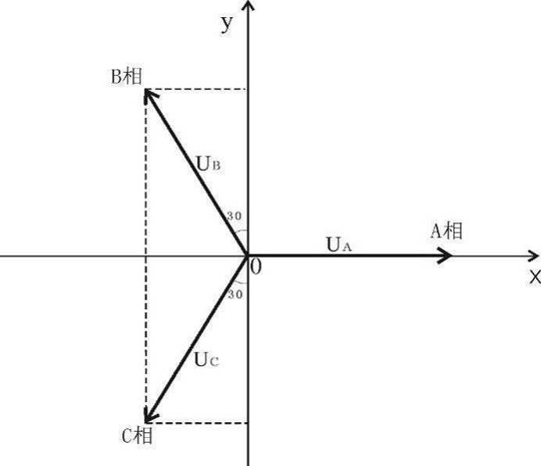
图4.2.1 对地电压计算图
[λ]矩阵由镜像原理求得。地面为电位等于零的平面，地面的感应电荷可由对应地面导线的镜像电荷代替，用i，j，…表示相互平行的实际导线，用i′，j′，…表示它们的镜像，电位系数可写为：
式中：ε₀——真空介电常数，；
R_{i}——输电导线半径，对于分裂导线可用等效单根导线半径代入，R_{i}的计算式为：
式中：R——分裂导线半径，m；
n——次导线根数；
r——次导线半径，m。
由[U]矩阵和[λ]矩阵，利用式等效电荷矩阵方程即可解出[Q]矩阵。空间任意一点的电场强度可根据叠加原理计算得出，在（x，y）点的电场强度分量Ex和Ey可表示为：
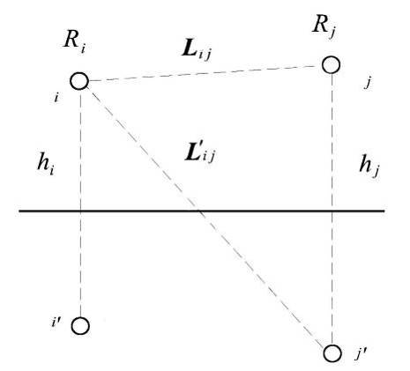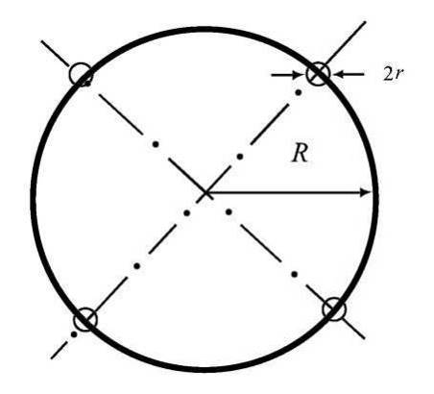
图4.2.2 电位系数计算图 图4.2.3 等效半径计算图

式中：x_{i}，y_{i}——导线i的坐标（i=1、2、…m）；
m ——导线数目；
L_{i}，L_{'i} ——分别为导线i及其镜像至计算点的距离，m。
对于三相交流线路，可根据求得的电荷计算空间任一点电场强度的水平和垂直分量为：
=
=
式中：————由各导线的实部电荷在该点产生场强的水平分量；
————由各导线的虚部电荷在该点产生场强的水平分量；
————由各导线的实部电荷在该点产生场强的垂直分量；
————由各导线的虚部电荷在该点产生场强的垂直分量。
该点的合成的电场强度则为：
+
式中：
②工频磁感应强度预测
由于工频情况下电磁性能具有准静态特性，线路的磁场仅由电流产生。应用安培定律，将计算结果按矢量叠加，可得出导线周围的磁场强度。
和电场强度计算不同的是关于镜像导线的考虑，与导线所处高度相比这些镜像导线位于地下很深的距离d：
（m）
式中：ρ——大地电阻率，；
f——频率，Hz。
在一般情况下，可只考虑处于空间的实际导线，忽略它的镜像进行计算，其结果已足够符合实际。如图4.2.4，不考虑导线i的镜像时，可计算在A点其产生的磁场强度：
＝（A/m）
式中：I——导线i中的电流值，A；
h——导线与预测点的高差，m；
L ——导线与预测点水平距离，m。
对于三相线路，由相位不同形成的磁场强度水平和垂直分量都应分别考虑电流间的相角，按相位矢量来合成。合成的旋转矢量在空间的轨迹是一个椭圆。

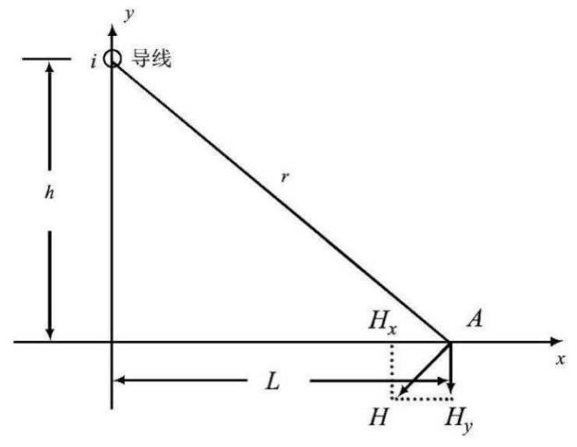
图4.2.4 磁场向量图
（2）参数的选取
本次220kV输电线路电磁环境预测塔型选取，严格遵循《110～750kV架空输电线路设计规范》（GB 50545）及《环境影响评价技术导则 输变电工程》（HJ 1113）要求。选取工程设计中具代表性的单回、双回塔作为典型塔型，满足达标分析及防护要求。
根据设计资料：本项目禄安～储能升压站220kV线路为同塔双回单侧挂线（另一侧为规划的禄翔II线，禄翔II线与本工程禄安～储能升压站220kV线路形成同塔双回线路，本期一并架线，禄翔II线本期只挂线不带电。禄安～储能升压站220kV线路为双回路右侧挂线，禄翔II线为双回路左侧挂线）。
改造220kV昌禄线采用单回路架设。因此，本次评价分别针对220kV同塔双回路（双边挂线）、双回路（单边挂线）、单回路输电线路（220kV昌禄线）开展电磁环境影响分析。
预测模式所需参数见表4.2-1。
表4.2-1 本工程220kV线路预测计算参数一览表
线路名称 |  | 220kV昌禄线 | 禄安～储能升压站220kV线路
线路型式 |  | 单回路 | 双回路（双边挂线） | 双回路（单边挂线）
预测参数 |  | 工频电场、工频磁场
导线类型 |  | 2×JL/G1A-630/45 | 2×JL3/G1A-400/35 | 2×JL3/G1A-400/35
导线排列方式 |  | 三角排列 | 垂直排列
直径 |  | 33.8mm | 26.8mm | 26.8mm
分裂数 |  | 2 | 2 | 2
导线分裂间距 |  | 400mm | 400mm | 400mm
计算电压、电流 |  | 计算电压231kV，计算电流2386A（根据设计提供资料） | 运行电压231kV，运行电流1784A（根据设计提供资料） | 运行电压231kV，运行电流1784A（根据设计提供资料）
预测点距地面高度 |  | 1.5m
导线相序 |  | B  C A | A1 A2  B1 B2  C1 C2 | A  B  C
预测计算坐标（m） |  | B（1.05，h+5.5）  C（-7，h）、A（6，h） | A1（-6.7，h+14.3） A2（5.2，h+14.3）  B1（-8.7，h+6.9） B2（7.2，h+6.9）  C1（-7.2,h） C2（5.7，h） | A（5.2，h+14.3）  B（7.2，h+6.9）  C（5.7，h）
边导线至中心线的距离 |  | 7m | 8.7m | 7.2m
预测塔型图 |  | 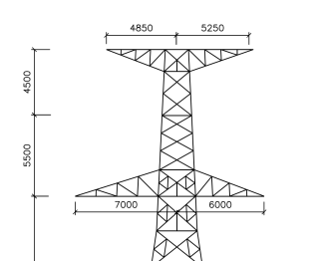  M2C2-DJ2型塔 | 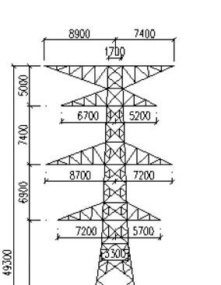  2G2-SDJ型塔 | 2G2-SDJ型塔
最小离地计算高度（m） | 设计要求 | 农田耕作区6.5m^{[1]}
注：^{[1]}此项目评价范围内无电磁环境敏感目标，按最不利环境影响，根据《110～750kV架空输电线路设计规范（GB 50545）》，本次选取导线最小对地高度6.5m开展电磁环境影响预测计算。
（3）工频电场强度、工频磁感应强度计算结果
本工程线路下工频电场强度和工频磁感应强度的计算结果见表4.2-2。
表4.2-2 220kV架空线路线下工频电场、工频磁场的计算结果
距线路走廊中心距离位置（m） | 单回路 |  | 双回路（双边挂线） |  | 双回路（单边挂线）
距线路走廊中心距离位置（m） | 工频电场强度（kV/m） | 工频磁感应强度（μT） | 工频电场强度（kV/m） | 工频磁感应强度（μT） | 工频电场强度（kV/m） | 工频磁感应强度（μT）
距线路走廊中心距离位置（m） | 导线对地高度6.5m |  | 导线对地高度6.5m |  | 导线对地高度6.5m
距线路走廊中心距离位置（m） | 地面1.5m高度处 |  | 地面1.5m高度处 |  | 地面1.5m高度处
-50 | 0.099 | 2.470 | 0.272 | 3.528 | 0.142 | 1.369
-45 | 0.125 | 3.059 | 0.314 | 4.335 | 0.164 | 1.634
-40 | 0.164 | 3.886 | 0.360 | 5.445 | 0.191 | 1.982
-35 | 0.227 | 5.101 | 0.406 | 7.028 | 0.223 | 2.451
-30 | 0.339 | 6.991 | 0.439 | 9.378 | 0.260 | 3.101
-25 | 0.562 | 10.161 | 0.437 | 13.050 | 0.298 | 4.032
-20 | 1.075 | 16.074 | 0.481 | 19.142 | 0.324 | 5.425
-15 | 2.431 | 28.825 | 1.522 | 29.854 | 0.304 | 7.617
-10 | 5.759 | 58.987 | 5.208 | 46.084 | 0.191 | 11.302
-9 | 6.495 | 67.370 | 6.102 | 48.190 | 0.196 | 12.330
-8 | 6.987 | 75.246 | 6.764 | 48.527 | 0.252 | 13.494
-7 | 7.060 | 81.388 | 7.029 | 46.525 | 0.365 | 14.818
-6 | 6.641 | 84.925 | 6.849 | 42.251 | 0.532 | 16.330
-5 | 5.810 | 85.888 | 6.337 | 36.455 | 0.757 | 18.065
-4 | 4.744 | 85.087 | 5.687 | 30.154 | 1.049 | 20.064
-3 | 3.625 | 83.523 | 5.082 | 24.276 | 1.421 | 22.372
-2 | 2.603 | 81.979 | 4.645 | 19.688 | 1.888 | 25.043
-1 | 1.873 | 80.926 | 4.446 | 17.396 | 2.467 | 28.122
0 | 1.778 | 80.586 | 4.513 | 18.188 | 3.165 | 31.635
1 | 2.387 | 80.981 | 4.837 | 21.762 | 3.977 | 35.547
2 | 3.355 | 81.940 | 5.370 | 27.109 | 4.861 | 39.696
3 | 4.447 | 83.033 | 6.017 | 33.306 | 5.717 | 43.699
4 | 5.501 | 83.517 | 6.623 | 39.480 | 6.385 | 46.911
5 | 6.332 | 82.421 | 6.991 | 44.637 | 6.685 | 48.578
6 | 6.758 | 78.943 | 6.953 | 47.832 | 6.513 | 48.232
7 | 6.695 | 73.015 | 6.474 | 48.626 | 5.922 | 46.025
8 | 6.216 | 65.445 | 5.672 | 47.309 | 5.083 | 42.597
9 | 5.494 | 57.387 | 4.731 | 44.613 | 4.178 | 38.662
10 | 4.699 | 49.745 | 3.805 | 41.266 | 3.334 | 34.726
15 | 1.898 | 24.886 | 1.005 | 25.970 | 0.978 | 20.075
20 | 0.878 | 14.358 | 0.434 | 16.958 | 0.488 | 12.448
25 | 0.494 | 9.286 | 0.442 | 11.759 | 0.403 | 8.287
30 | 0.319 | 6.488 | 0.432 | 8.566 | 0.352 | 5.838
35 | 0.225 | 4.787 | 0.392 | 6.489 | 0.304 | 4.300
40 | 0.169 | 3.676 | 0.346 | 5.072 | 0.259 | 3.282
45 | 0.131 | 2.912 | 0.301 | 4.067 | 0.220 | 2.579
50 | 0.105 | 2.363 | 0.261 | 3.330 | 0.188 | 2.076
预测最大值 | 7.060 | 85.888 | 7.029 | 48.626 | 6.685 | 48.578
控制限值 | 10kV/m | 100μT | 10kV/m | 100μT | 10kV/m | 100μT
最大值位置(m) | -7 | -5 | -7 | 7 | 5 | 5

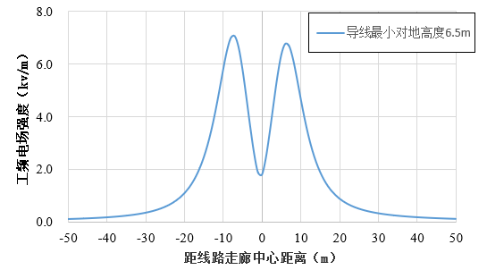
图4.2.3 220kV单回路线路产生工频电场强度变化曲线示意图

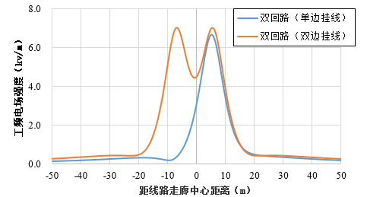
图4.2.4 220kV双回线路产生工频电场强度变化曲线示意图
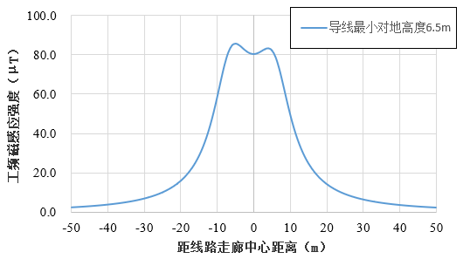
图4.2.5 220kV单回线路产生工频磁感应强度变化曲线示意图
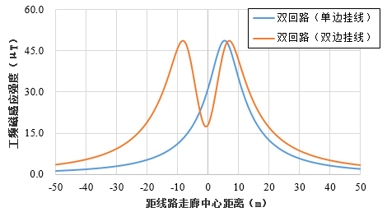
图4.2.6 220kV双回线路产生工频磁感应强度变化曲线示意图


图4.2.7 220kV单回路架空线路工频电场强度等值线图

图4.2.8 220kV双回路（双边挂线）架空线路工频电场强度等值线图

图4.2.9 220kV双回路（单边挂线）架空线路工频电场强度等值线图

图4.2.10 220kV单回路架空线路工频磁感应强度等值线图

图4.2.11 220kV双回路（双边挂线）架空线路工频磁感应强度等值线图

图4.2.12 220kV双回路（单边挂线）架空线路工频磁感应强度等值线图
（4）电磁环境影响预测结果评价
由图4.2.7-9可知，本项目工频电场强度受预测点对地高度和距线路中心距离的影响，且随着距线路中心距离增加，工频电场强度总体呈衰减趋势。
由图4.2.10-12可知，本项目工频磁感应强度受预测点对地高度和距线路中心距离的影响，且随着距线路中心距离增加，工频磁感应强度总体呈衰减趋势。
根据表4.2-2预测结果分析，本项目220kV单回架空线路最大弧垂处导线对地高度为6.5m时，在距线路中心走廊水平距离-50-50m、距地面1.5m高度范围内，所预测的工频电场强度范围为0.099kV/m（-50m）—7.060kV/m（-7m），工频磁感应强度范围为2.363μT（50m）—85.888μT（-5m）。工频电场强度最大值出现在距走廊中心对地投影点外-7m处，工频电场强度最大值为7.060kV/m；工频磁感应强度最大值出现在距走廊中心对地投影点-5m处，工频磁感应强度最大值为85.888μT，工频电场强度均小于牧草地、道路等场所控制限值10kV/m，工频磁感应强度均远小于100μT限值。
本项目220kV双回路（双边挂线）架空线路最大弧垂处导线对地高度为6.5m时，在距线路中心走廊水平距离-50-50m、距地面1.5m高度范围内，所预测的工频电场强度范围为0.261kV/m（50m）—7.029kV/m（-7m），工频磁感应强度范围为3.330μT（50m）—48.626μT（7m）。工频电场强度最大值出现在距走廊中心对地投影点外-7m处，工频电场强度最大值为7.029kV/m；工频磁感应强度最大值出现在距走廊中心对地投影点7m处，工频磁感应强度最大值为48.626μT，工频电场强度均小于牧草地、道路等场所控制限值10kV/m，工频磁感应强度均远小于100μT限值。
本项目220kV双回路（单边挂线）架空线路最大弧垂处导线对地高度为6.5m时，在距线路中心走廊水平距离-50-50m、距地面1.5m高度范围内，所预测的工频电场强度范围为0.142kV/m（-50m）—6.685kV/m（5m），工频磁感应强度范围为1.369μT（-50m）—48.578μT（5m）。工频电场强度最大值出现在距走廊中心对地投影点外5m处，工频电场强度最大值为6.685kV/m；工频磁感应强度最大值出现在距走廊中心对地投影点5m处，工频磁感应强度最大值为48.578μT，工频电场强度均小于牧草地、道路等场所控制限值10kV/m，工频磁感应强度均远小于100μT限值。
综上所述，通过预测模式计算结果分析，可知：
本工程220kV线路工程按单回架设时，在设计、建设时，充分考虑线路经过地区具体情况，按照设计和环保要求，线路经过非居民区时，导线对地高度达到6.5m以上，线下牧草地、道路等场所工频电场强度可满足10kV/m控制限值要求。
本工程220kV线路工程按220kV同塔双回路（双边挂线）时，在设计、建设时，充分考虑线路经过地区具体情况，按照设计和环保要求，线路经过非居民区时，导线对地高度达到6.5m以上，线下牧草地、道路等场所工频电场强度可满足10kV/m控制限值要求。
本工程220kV线路工程按220kV同塔双回路（单边挂线）时，在设计、建设时，充分考虑线路经过地区具体情况，按照设计和环保要求，线路经过非居民区时，导线对地高度达到6.5m以上，线下牧草地、道路等场所工频电场强度可满足10kV/m控制限值要求。
4电磁环境保护措施
（1）本项目220kV架空线路评价范围内涉及牧草地、道路等场所，线路导线对地高度不小于6.5m。
（2）导线合理选择截面和相导线结构，采用大直径导线，可降低电磁干扰。
（3）应使用设计合理的绝缘子，要特别关注绝缘子的几何形状及关键部位材料的特性，尽量使用能改善绝缘子表面或沿绝缘子串电压分布的保护装置。
（4）在安装高压设备时，应保证所有的固定螺栓都可靠柠紧，导电元件尽可能接地、或连接导线电位，提高屏蔽效果。
（5）通过选择合理的配电架构高度、对地和相间距离，控制设备间连线最低对地高度，控制电磁环境影响。
5评价结论
（1）变电站
通过类比分析结果表明，本工程禄安220kV变电站间隔扩建投运后产生的工频电场强度、工频磁感应强度均小于《电磁环境控制限值》（GB8702-2014）中“公众曝露控制限值”规定的工频电场强度4000V/m、工频磁感应强度100μT的控制限值。
（2）输电线路
通过预测分析结果表明，本工程220kV线路工程按单回架设时，在设计、建设时，充分考虑线路经过地区具体情况，按照设计和环保要求，线路经过非居民区时，导线对地高度达到6.5m以上，线下牧草地、道路等场所工频电场强度可满足10kV/m控制限值要求。
本工程220kV线路工程按220kV同塔双回路（双边挂线）时，在设计、建设时，充分考虑线路经过地区具体情况，按照设计和环保要求，线路经过非居民区时，导线对地高度达到6.5m以上，线下牧草地、道路等场所工频电场强度可满足10kV/m控制限值要求。
本工程220kV线路工程按220kV同塔双回路（单边挂线）时，在设计、建设时，充分考虑线路经过地区具体情况，按照设计和环保要求，线路经过非居民区时，导线对地高度达到6.5m以上，线下牧草地、道路等场所工频电场强度可满足10kV/m控制限值要求。

附图：
附图1 本工程地理位置示意图
附图2 禄安220kV变电站周围环境概况、监测点位及改造220kV昌禄线监测点位图
附图3（a） 禄安220kV变电站周围环境概况照片
附图3（b） 禄安220kV变电站站内设备照片
附图3（c） 禄安220kV变电站站区硬化照片
附图4（a） 禄安220kV变电站总平面布置图
附图4（b） 禄安220kV变电站220kV侧电气平面布置图
附图5 本工程线路路径示意图及本项目新建线路监测点位示意图
附图6 本项目线路沿线生态环境部分照片
附图7 本项目塔型一览图
附图8 本项目土地利用现状图
附图9 本项目植被类型图
附图10（a） 塔基及塔基施工区生态保护措施平面示意图
附图10（b） 牵张场区植被恢复措施示意图
附图11 本项目线路生态保护措施设计图
附图12 天皮山220kV变电站类比监测布点示意图
附图13 本项目与乌兰察布市环境管控单元的相对位置关系图
附图14 本项目与国家Ⅱ级公益林的相对位置关系图
附图15 本项目与旱海子支流的位置关系图

附件：
附件1项目环境影响评价委托函
附件2项目可研评审意见
附件3项目核准文件
附件4禄安220kV变电站前期环保手续
附件5政府有关部门关于本项目的协议
附件6变电站电磁类比监测报告
附件7双回线路噪声类比检测报告
附件8单回线路噪声类比检测报告
附件9本工程现状检测报告
